1. **Configuración inicial**

Para la realización de este ejercicio, lo primero que hice fue configurar la conexión a la base de datos desde al archivo **application.properties** como se muestra en la siguiente captura.

**Archivo: application.properties**

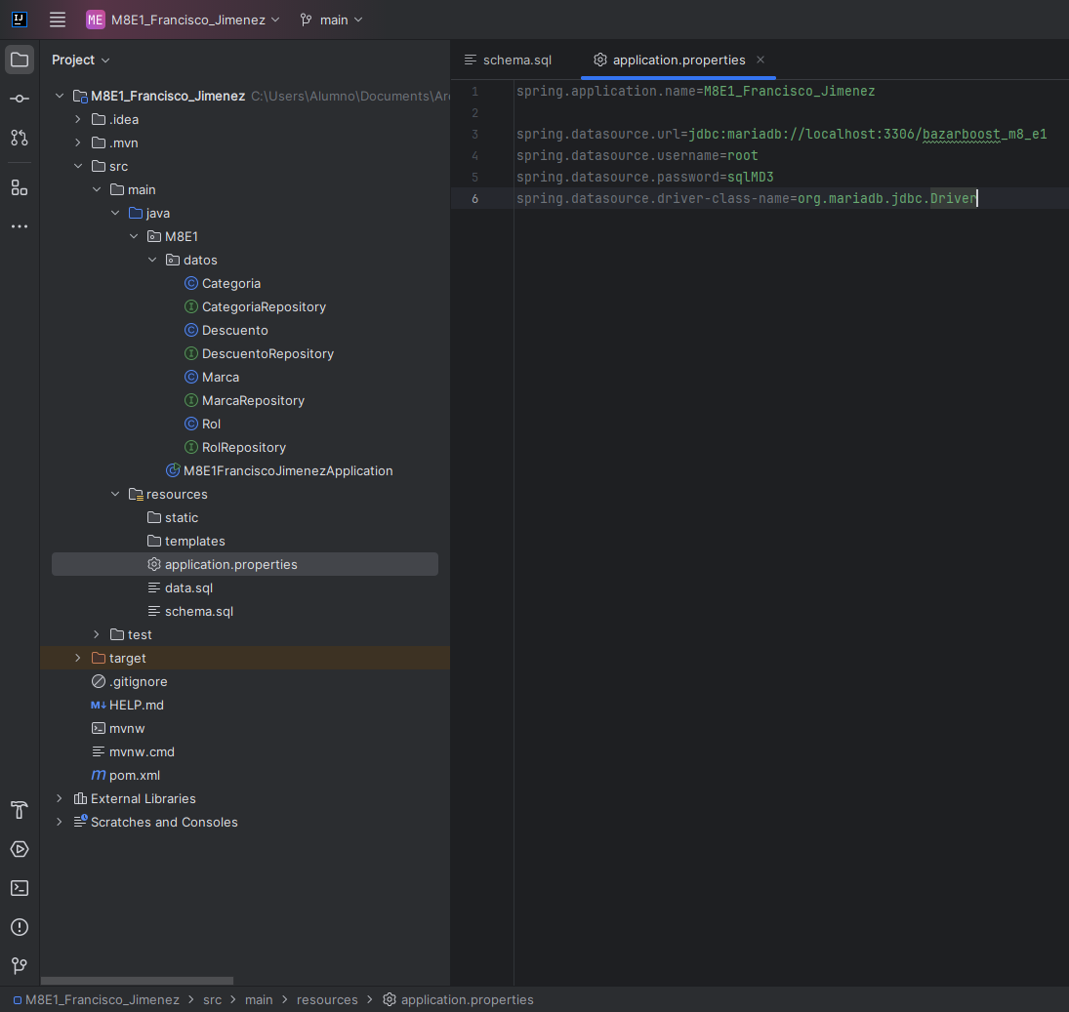  
**Captura 1. Código del archivo application.properties del proyecto para la configuración de la conexión a la base de datos.**

Posteriormente, cree los scripts **schema.sql** y **data.sql** para la creación del esquema y la carga de los datos de prueba. Estos archivos los coloqué en la carpeta **resources** del proyecto. El contenido de ambos archivos se muestra a continuación.

**Archivo: schema.sql**

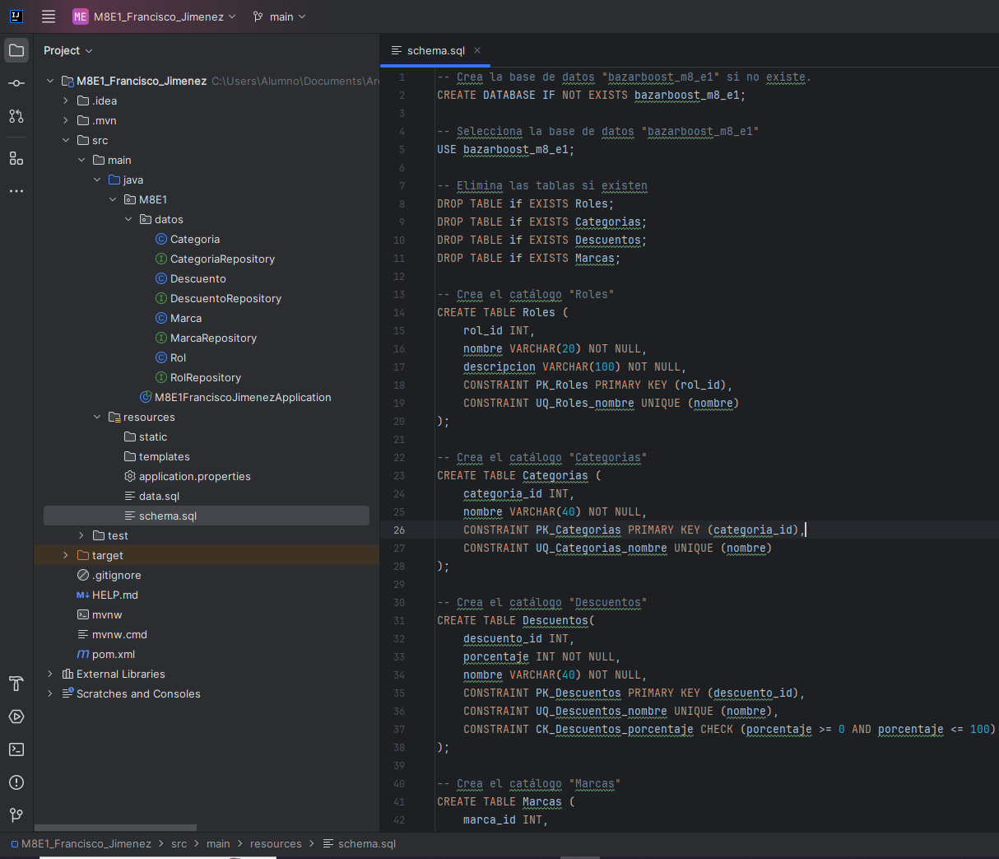 **Captura 2.1. Primera parte del código del archivo schema.sql para la creación del esquema.**

**Archivo: schema.sql**

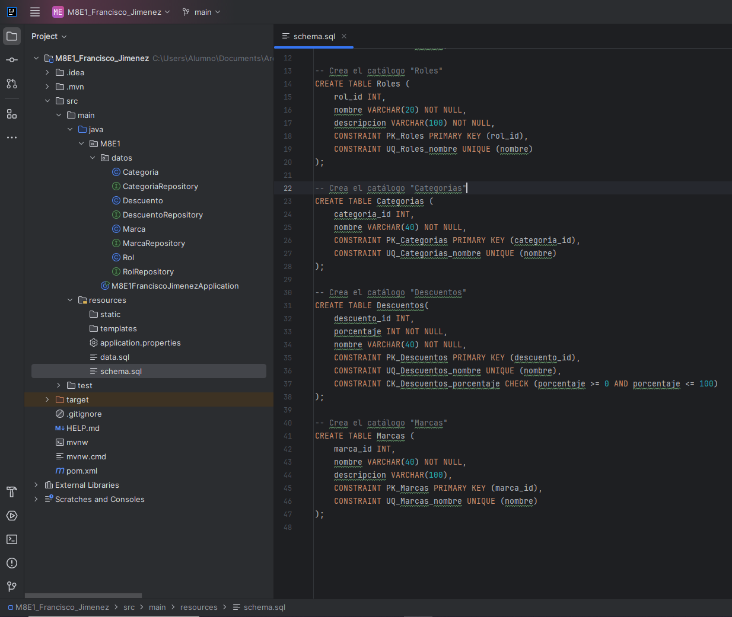 **Captura 2.2. Segunda parte del código del archivo schema.sql para la creación del esquema.**

**Archivo: data.sql**

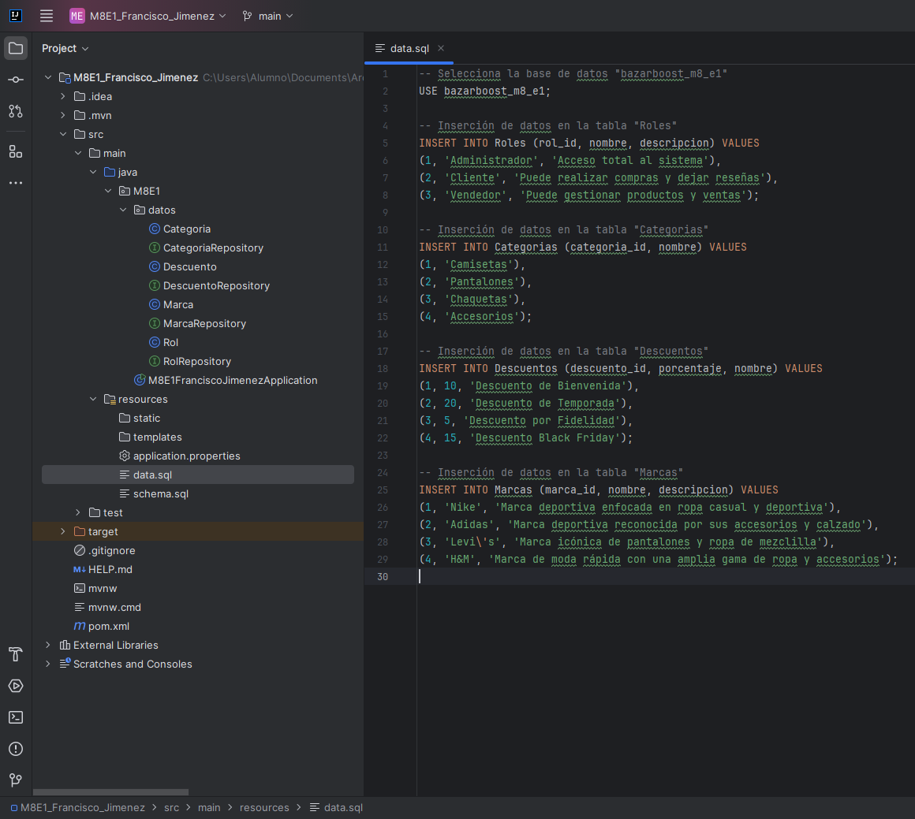 **Captura 3. Código del archivo data.sql para la inserción de datos de prueba.**

1. **Entidades**

El siguiente pasó consistió en crear las clases entidad utilizando anotaciones de Spring Data JPA para mapear las clases a las tablas en el modelo de datos. Las entidades se muestan a continuación.

**Nota importante: Con la finalidad de no sobrecargar el documento de capturas de pantalla más de lo necesario y mantener un orden en el mismo, se muestra únicamente una captura por entidad; cada entidad está constituida por: Anotaciones JPA, atributos, tres métodos constructores (vacío, con id, con todos los atributos), métodos getters, métodos setters, método toString, método hashCode y método equals como se enseñó en clase.**

**Archivo: Categoria.java**

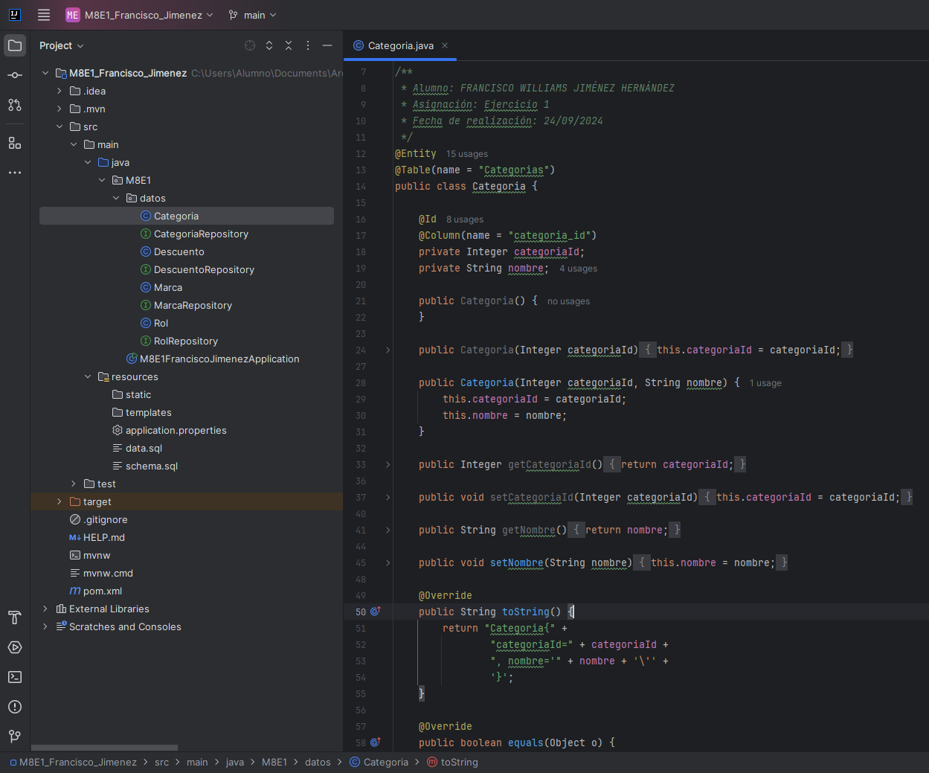 **Captura 4. Clase entidad para el catálogo “Categoría”.**

**Archivo: Descuento.java**

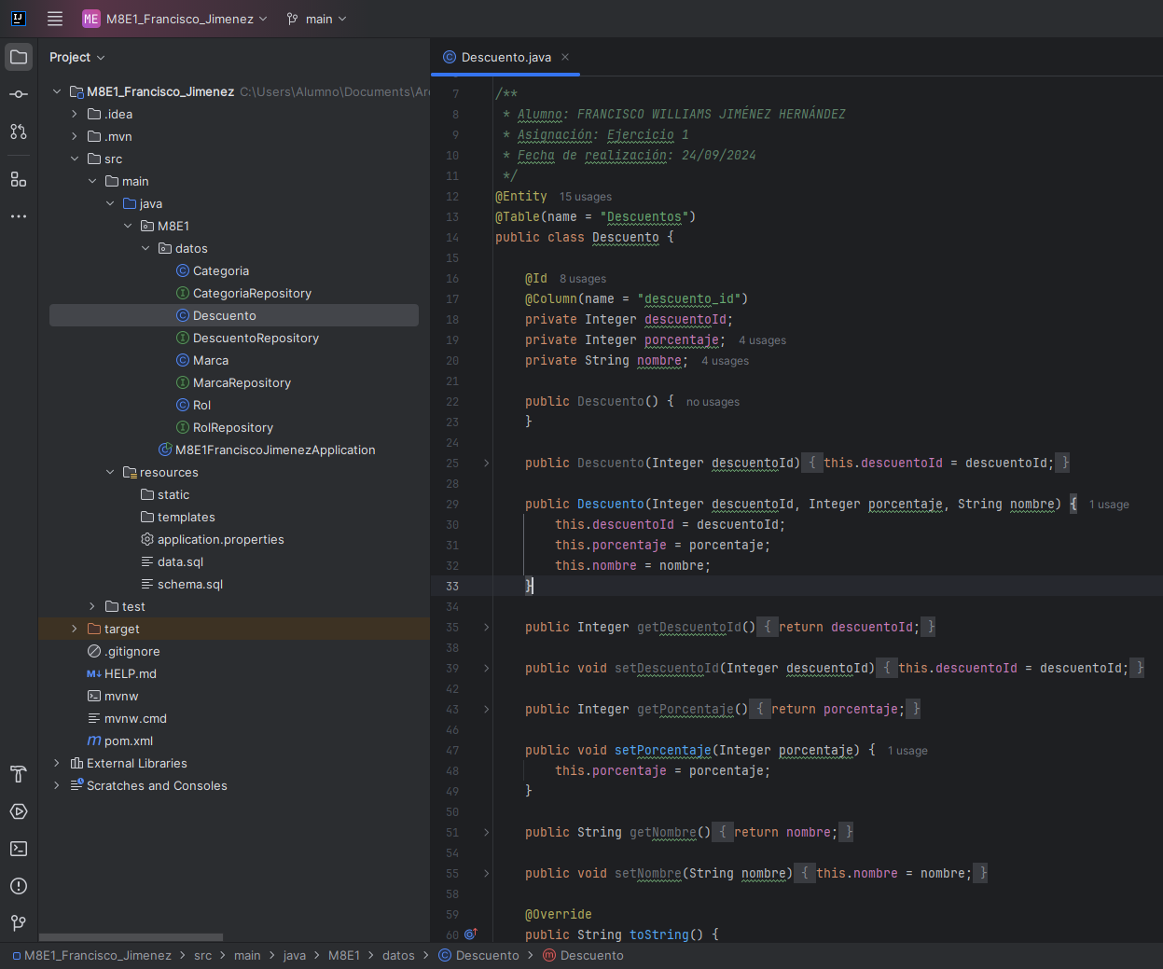 **Captura 5. Clase entidad para el catálogo “Descuento”.**

**Archivo: Marca.java**

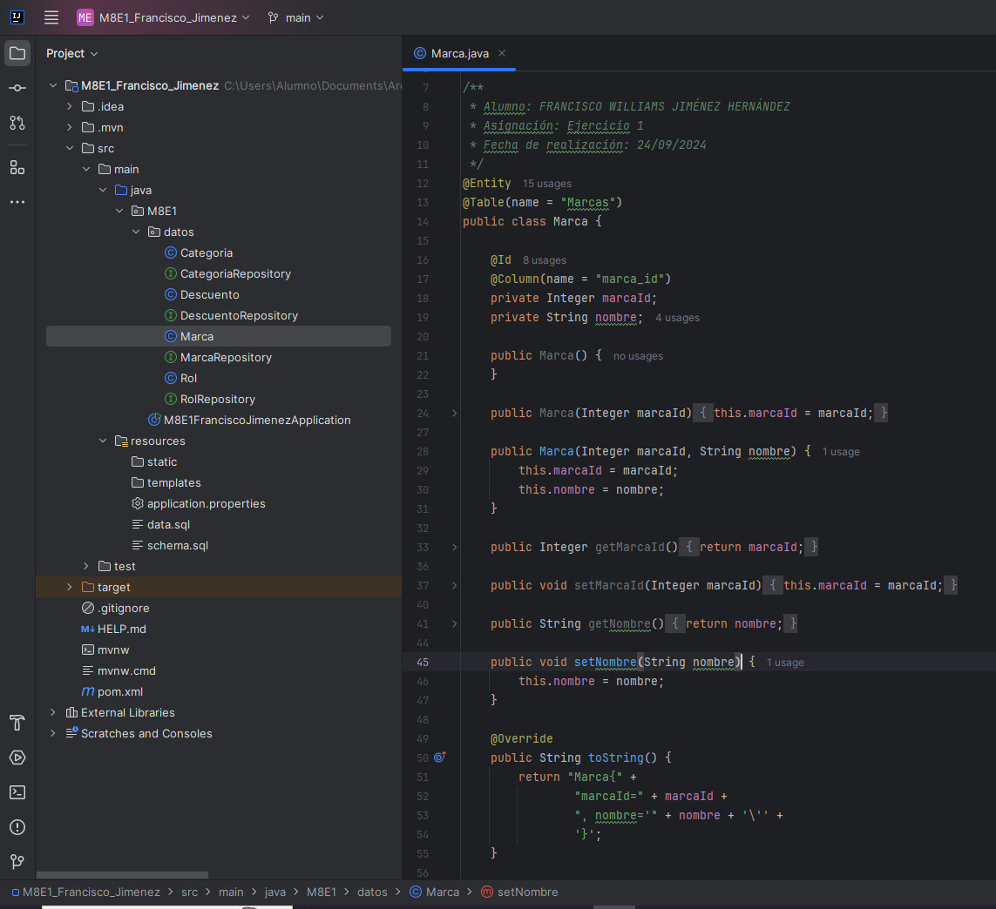 **Captura 6. Clase entidad para el catálogo “Marca”.**

**Archivo: Rol.java**

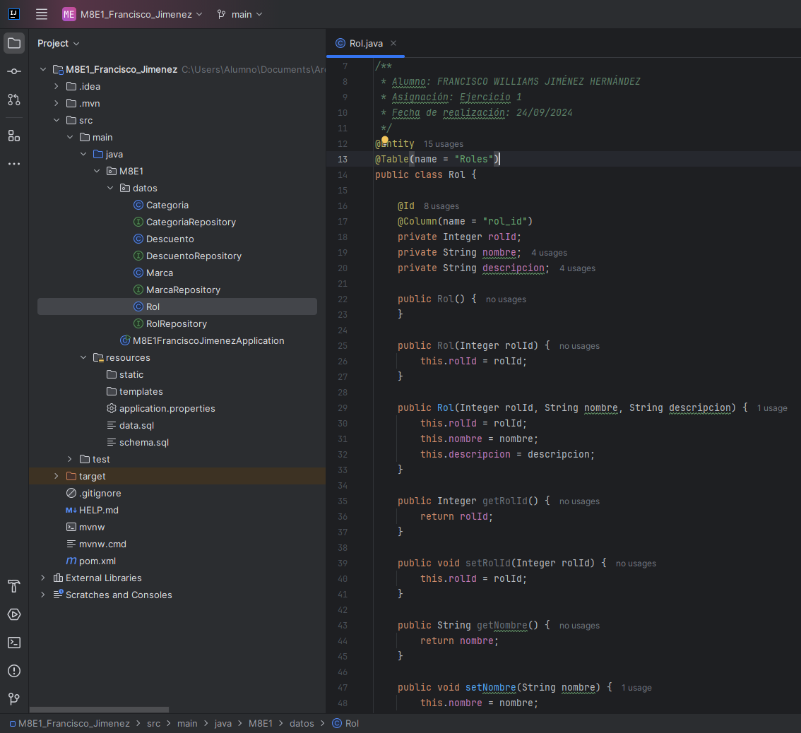 **Captura 7. Clase entidad para el catálogo “Rol”.**

1. **Repositorios**

Después de crear las entidades, cree los repositorios. Para la creación de los repositorios utilicé la interfaz CrudRepository, indicando para cada repositorio la entidad y el tipo de dato del identificador con el que se trabaja mediante el uso de genéricos. A continuación, se muestran los repositorios.

**Archivo: CategoriaRepository.java**

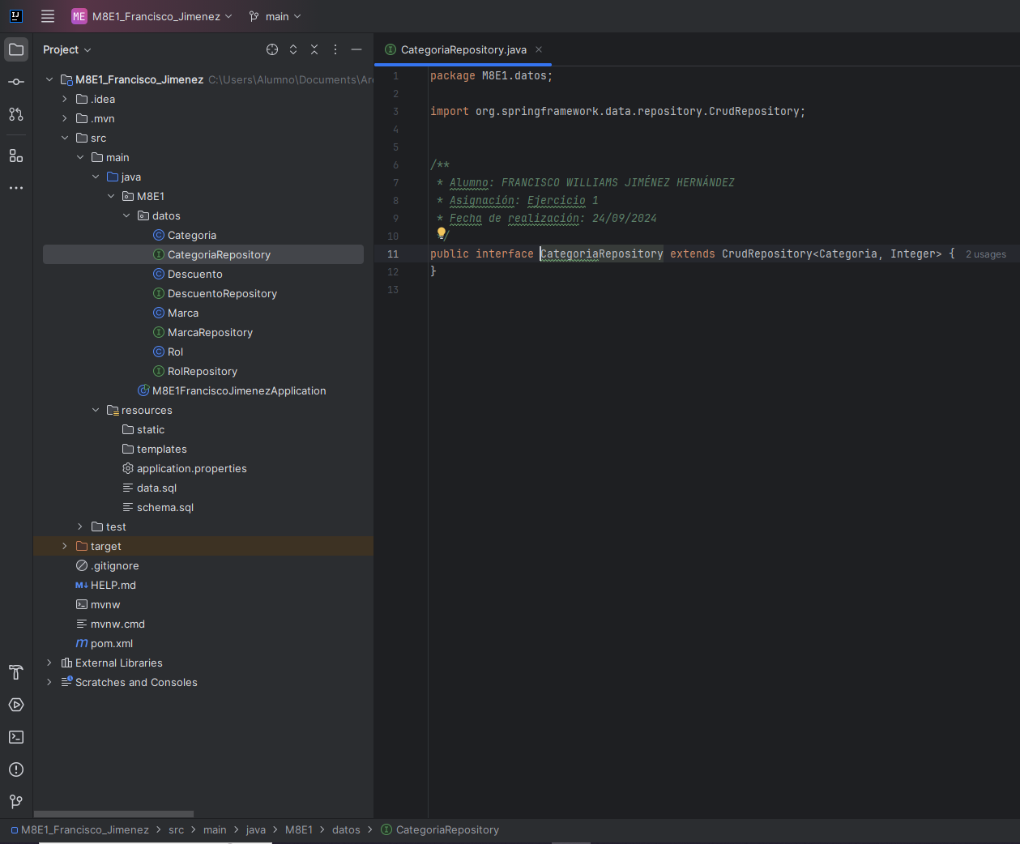 **Captura 8. Interfaz para el repositorio de la entidad “Categoría” usando CrudRepository.**

**Archivo: DescuentoRepository.java**

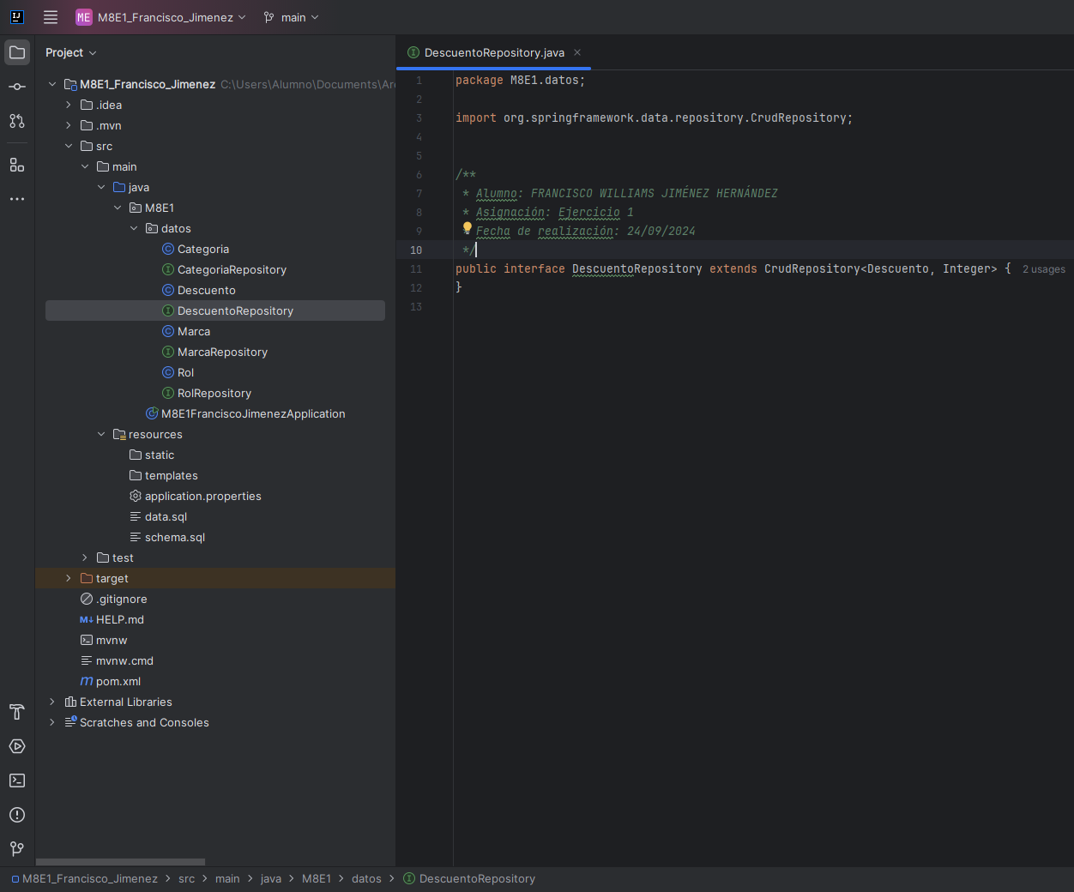 **Captura 9. Interfaz para el repositorio de la entidad “Descuento” usando CrudRepository.**

**Archivo: MarcaRepository.java**

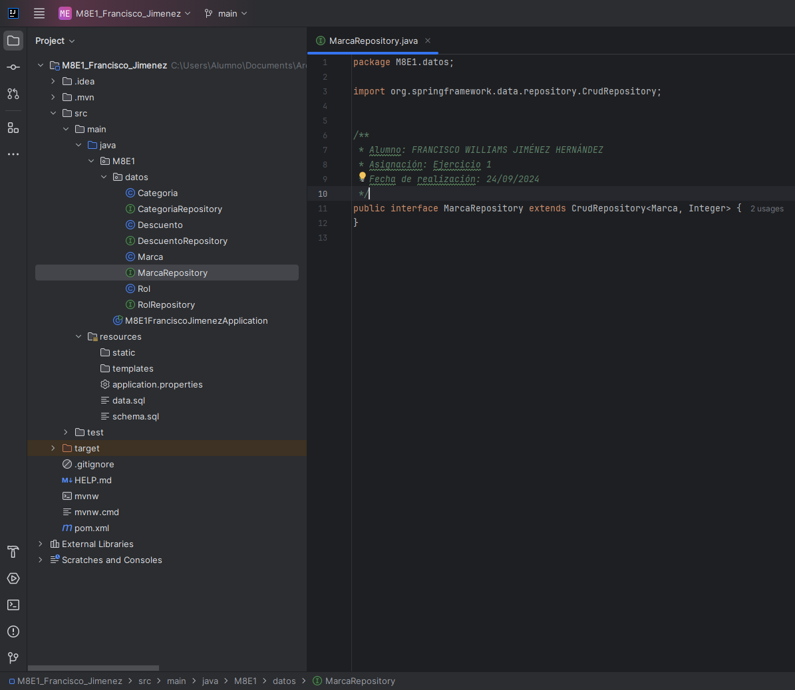 **Captura 10. Interfaz para el repositorio de la entidad “Marca” usando CrudRepository.**

**Archivo: RolRepository.java**

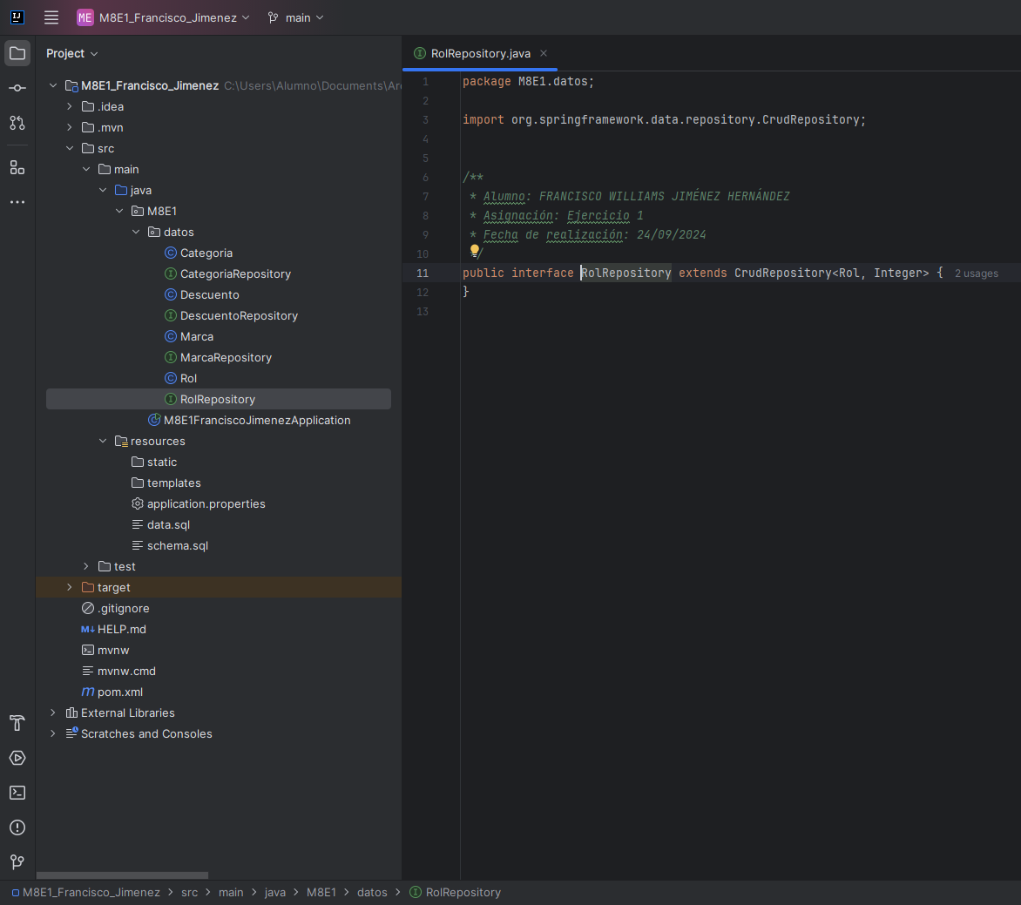 **Captura 11. Interfaz para el repositorio de la entidad “Rol” usando CrudRepository.**

1. **Pruebas CRUD**

El último paso consistió en crear una clase de pruebas para las operaciones CRUD para cada entidad:

* M8E1_CRUD_Tests_Categoria
* M8E1_CRUD_Tests_Descuento
* M8E1_CRUD_Tests_Marca
* M8E1_CRUD_Tests_Rol

Para cada una de estas clases se utilizó la anotación **@Sql** para asegurar la ejecución de los scripst **schema.sql** y **data.sql** antes de la ejecución de cada método de prueba y así asegurar la carga del esquema y datos iniciales antes de cada prueba. Adicionalmente se hace uso de las anotaciones **@TestMethodOrder** y **@Order** con el único fin de que las pruebas se ejecuten en un orden específico en caso de ejecutarse la clase completa y no una por una, para así mantener una salida limpia.

Cada clase de prueba incluye ocho métodos de prueba, cada uno para una operación CRUD vista en clase:

* Insertar un registro
* Leer un registro por ID
* Leer todos los registros
* Actualizar un registro
* Eliminar un registro
* Buscar varios registros por IDs
* Insertar varios registros
* Eliminar varios registros
  1. **CRUD para Categoría**

**Archivo: M8E1_CRUD_Tests_Categoria.java (parte 1)**

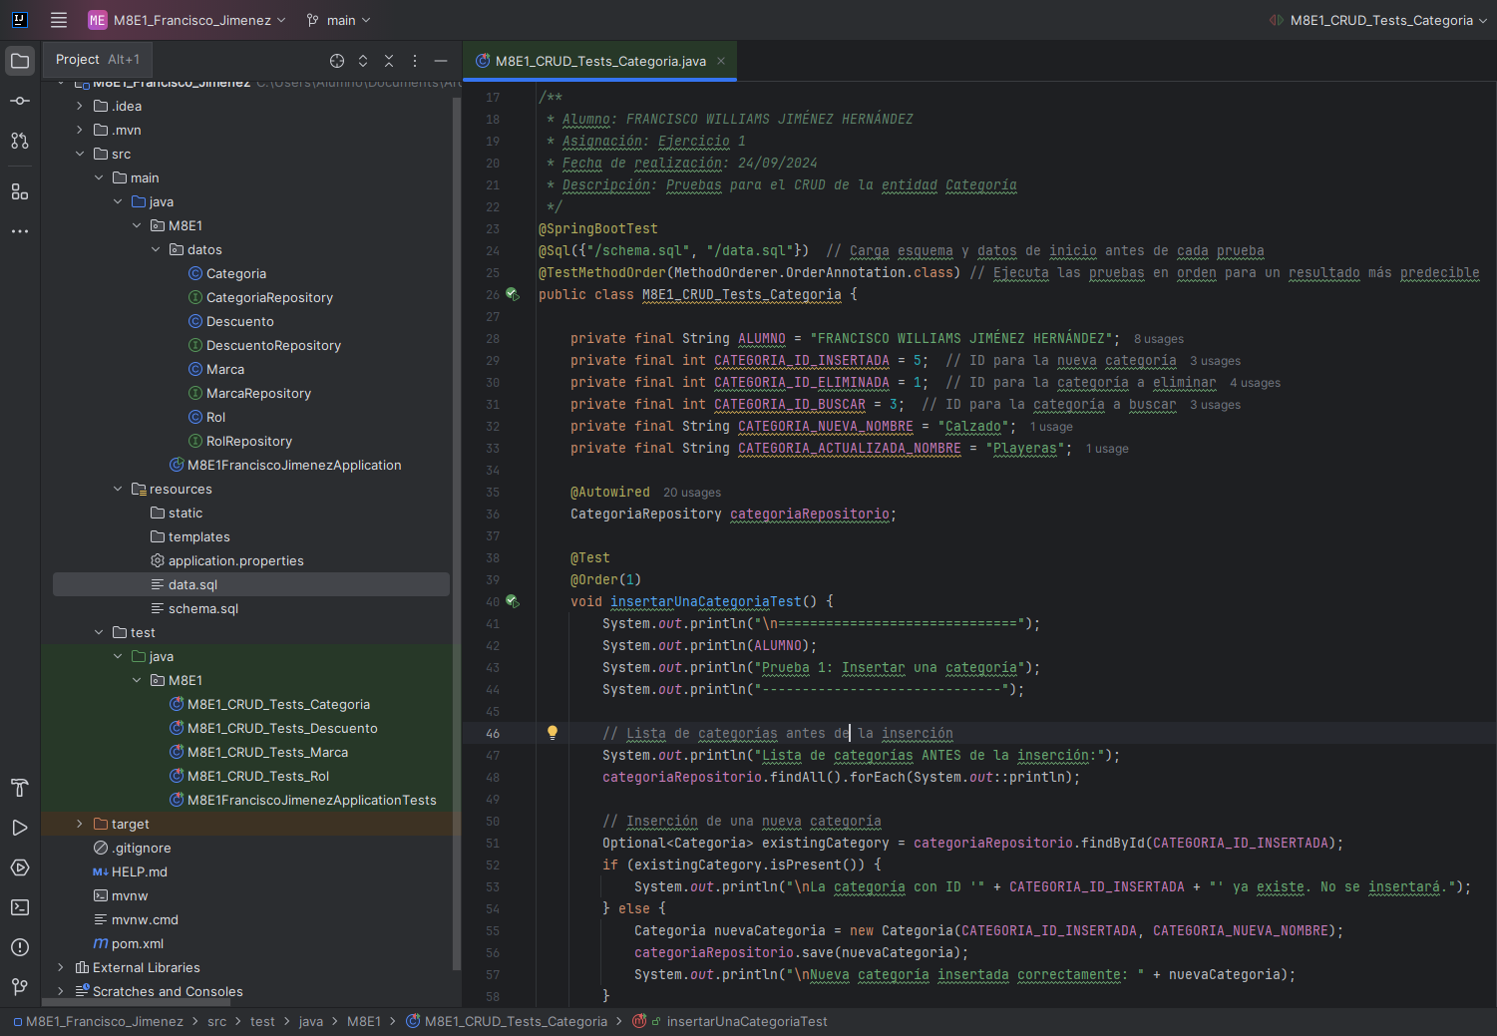 **Captura 12.1. Clase de pruebas CRUD para el catálogo “Categoría”.**

**Archivo: M8E1_CRUD_Tests_Categoria.java (parte 2)**

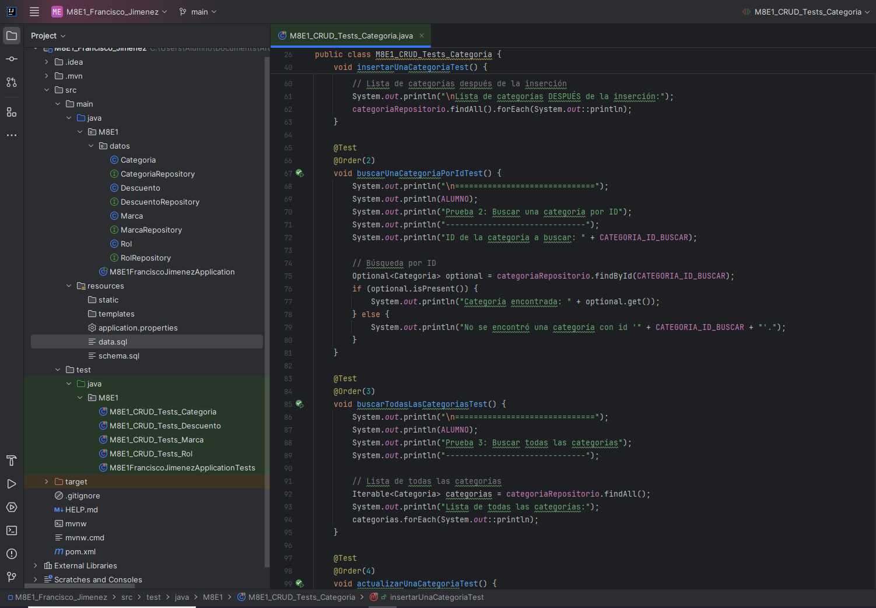 **Captura 12.2. Clase de pruebas CRUD para el catálogo “Categoría”.**

**Archivo: M8E1_CRUD_Tests_Categoria.java (parte 3)**

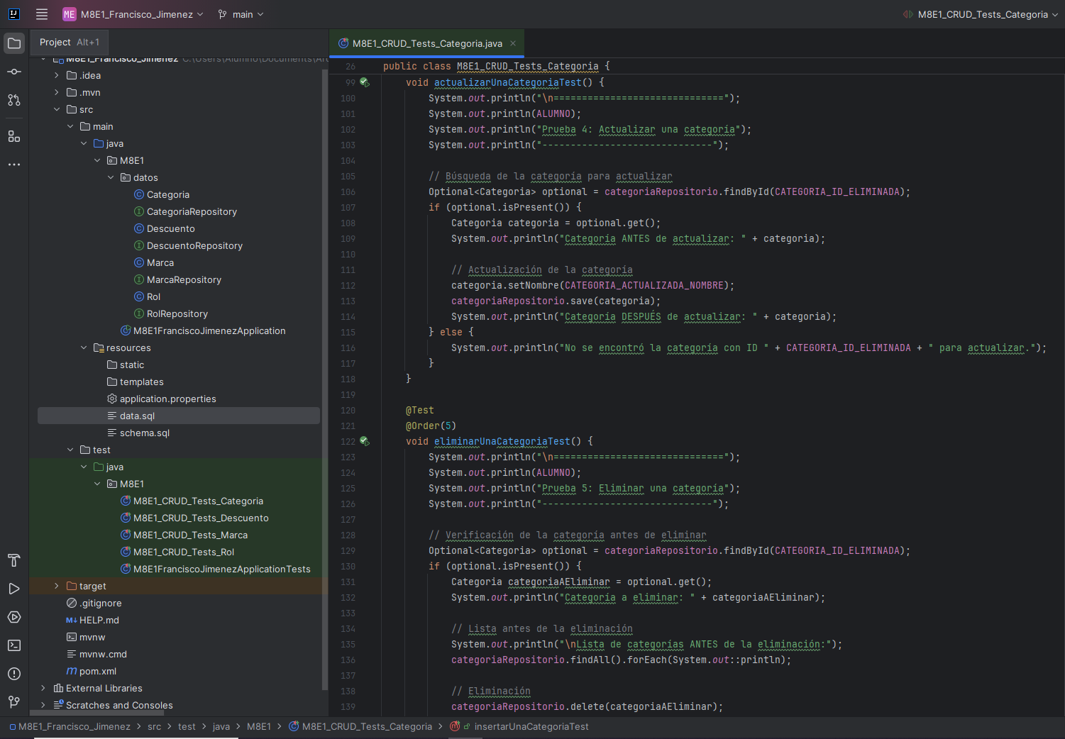 **Captura 12.3. Clase de pruebas CRUD para el catálogo “Categoría”.**

**Archivo: M8E1_CRUD_Tests_Categoria.java (parte 4)**

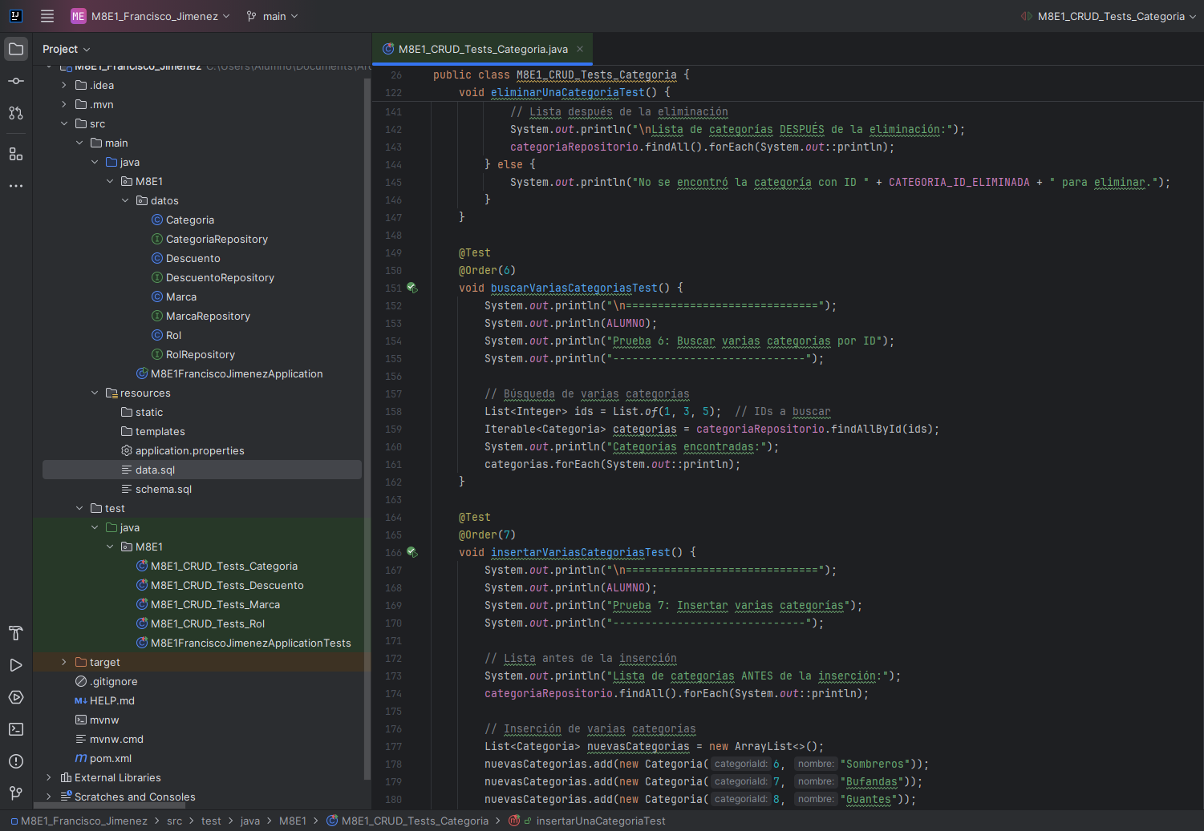 **Captura 12.4. Clase de pruebas CRUD para el catálogo “Categoría”.**

**Archivo: M8E1_CRUD_Tests_Categoria.java (parte 5)**

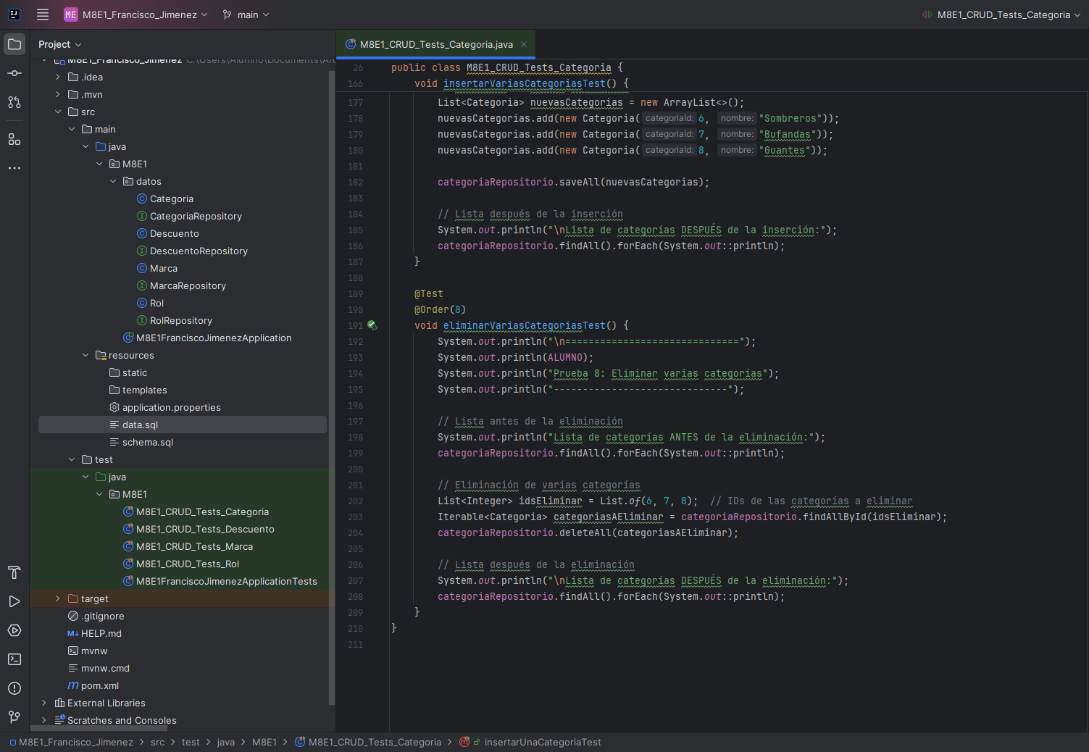 **Captura 12.5. Clase de pruebas CRUD para el catálogo “Categoría”.**

A continuación, se muestra la salida en consola de la ejecución de la clase de pruebas **M8E1_CRUD_Tests_Categoria**

**Consola**

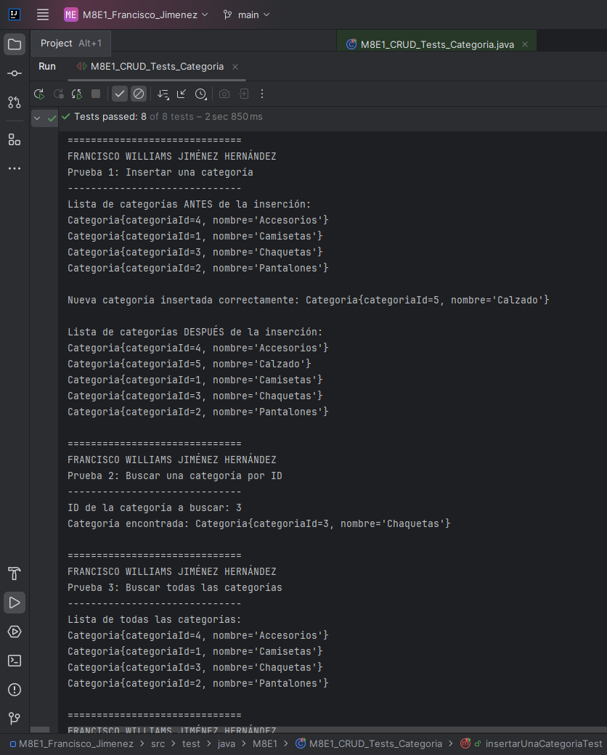 **Captura 13.1. Salida de la ejecución de la suite de pruebas M8E1_CRUD_Tests_Categoria.**

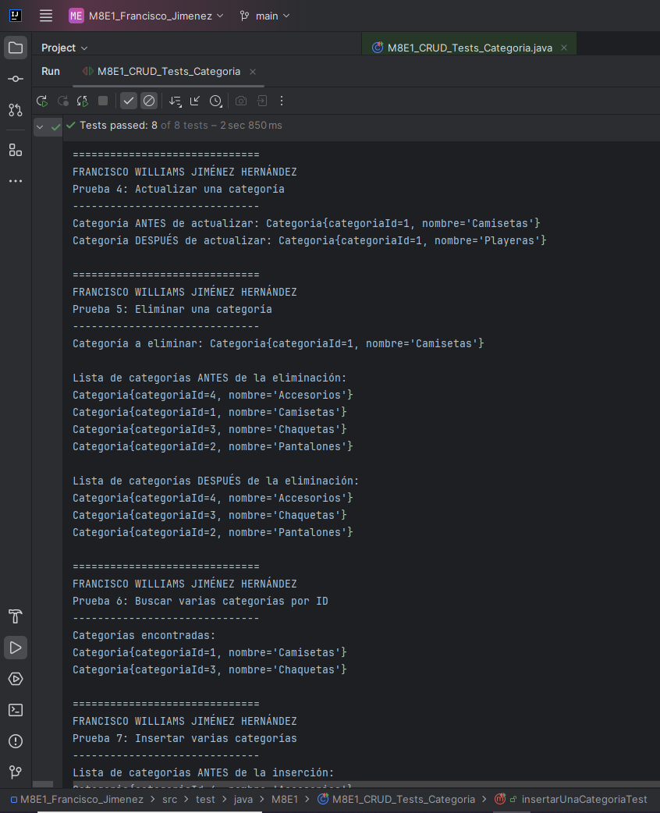 **Captura 13.2. Salida de la ejecución de la suite de pruebas M8E1_CRUD_Tests_Categoria.**

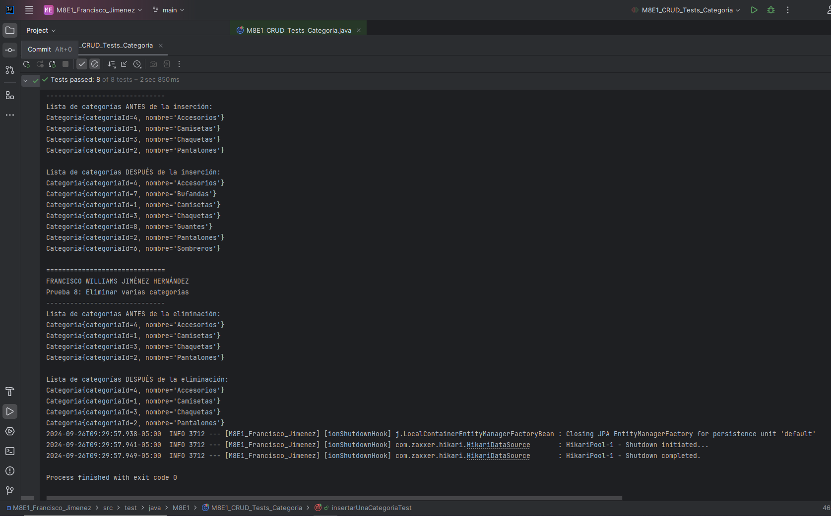 **Captura 13.3. Salida de la ejecución de la suite de pruebas M8E1_CRUD_Tests_Categoria.**

* 1. **CRUD para Descuento**

**Archivo: M8E1_CRUD_Tests_Descuento.java (parte 1)**

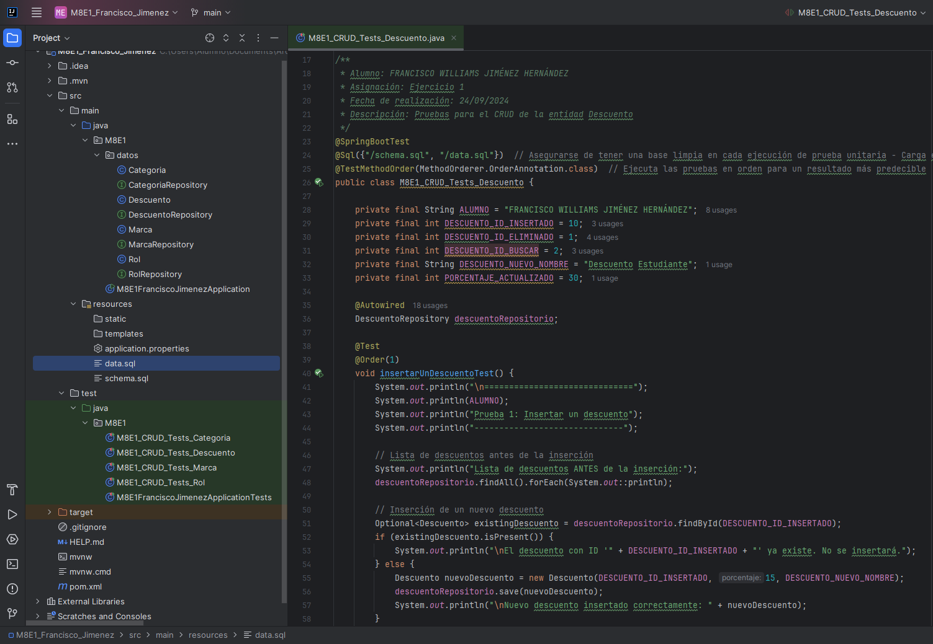 **Captura 14.1. Salida de la ejecución de la suite de pruebas M8E1_CRUD_Tests_Descuento.**

**Archivo: M8E1_CRUD_Tests_Descuento.java (parte 2)**

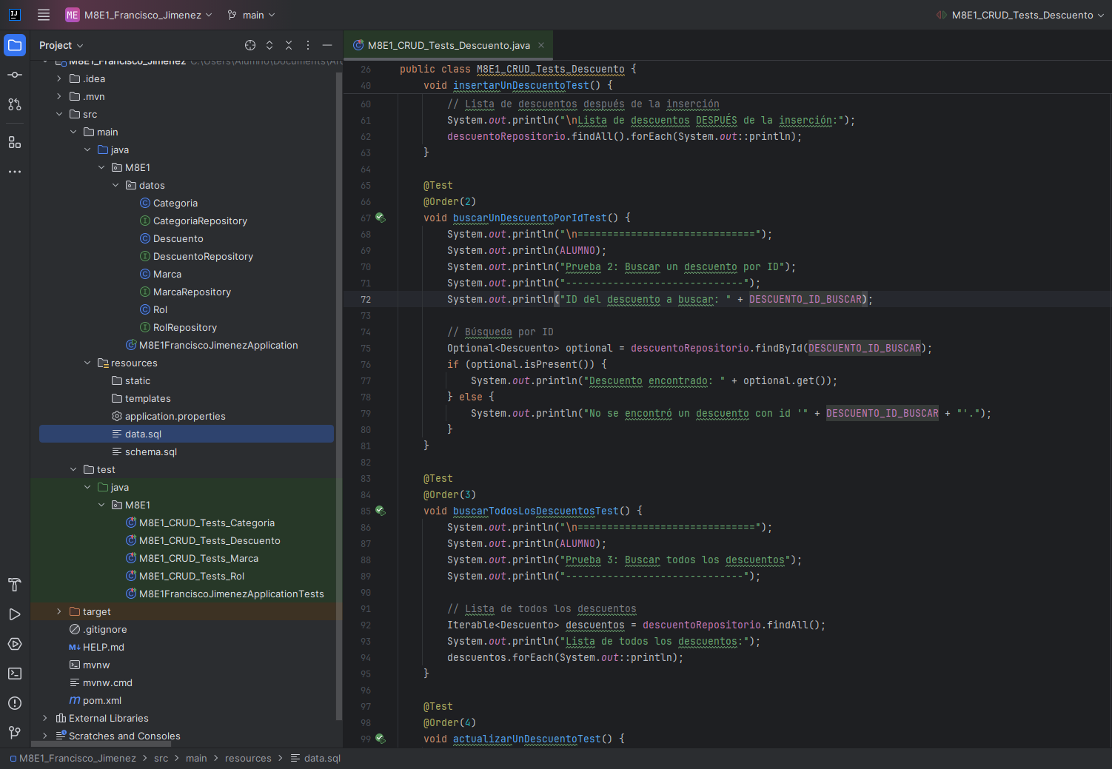 **Captura 14.2. Salida de la ejecución de la suite de pruebas M8E1_CRUD_Tests_Descuento.**

**Archivo: M8E1_CRUD_Tests_Descuento.java (parte 3)**

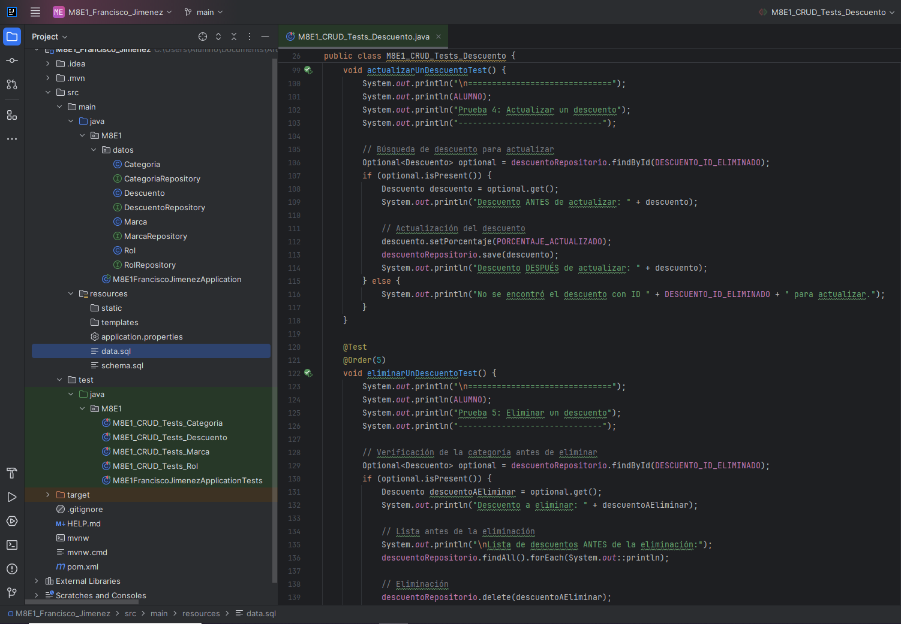 **Captura 14.3. Salida de la ejecución de la suite de pruebas M8E1_CRUD_Tests_Descuento.**

**Archivo: M8E1_CRUD_Tests_Descuento.java (parte 4)**

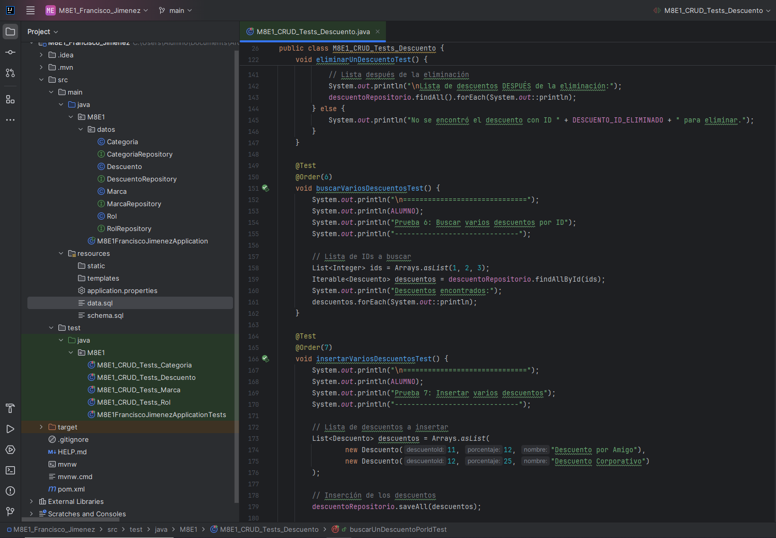 **Captura 14.4. Salida de la ejecución de la suite de pruebas M8E1_CRUD_Tests_Descuento.**

**Archivo: M8E1_CRUD_Tests_Descuento.java (parte 5)**

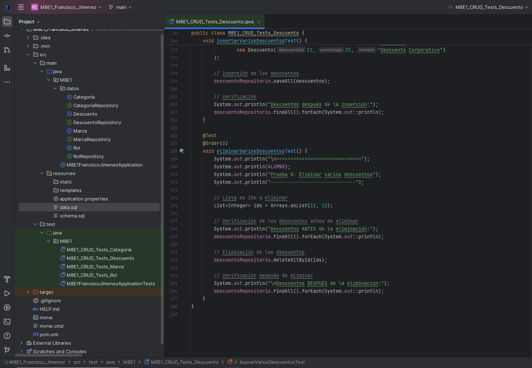 **Captura 14.5. Salida de la ejecución de la suite de pruebas M8E1_CRUD_Tests_Descuento.**

A continuación, se muestra la salida en consola de la ejecución de la clase de pruebas **M8E1_CRUD_Tests_Descuento**

**Consola**

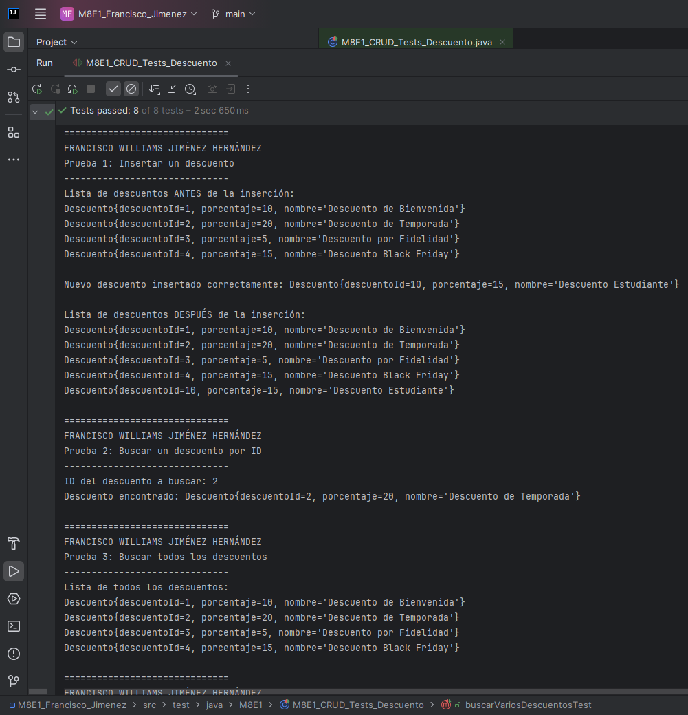 **Captura 15.1. Salida de la ejecución de la suite de pruebas M8E1_CRUD_Tests_Descuento.**

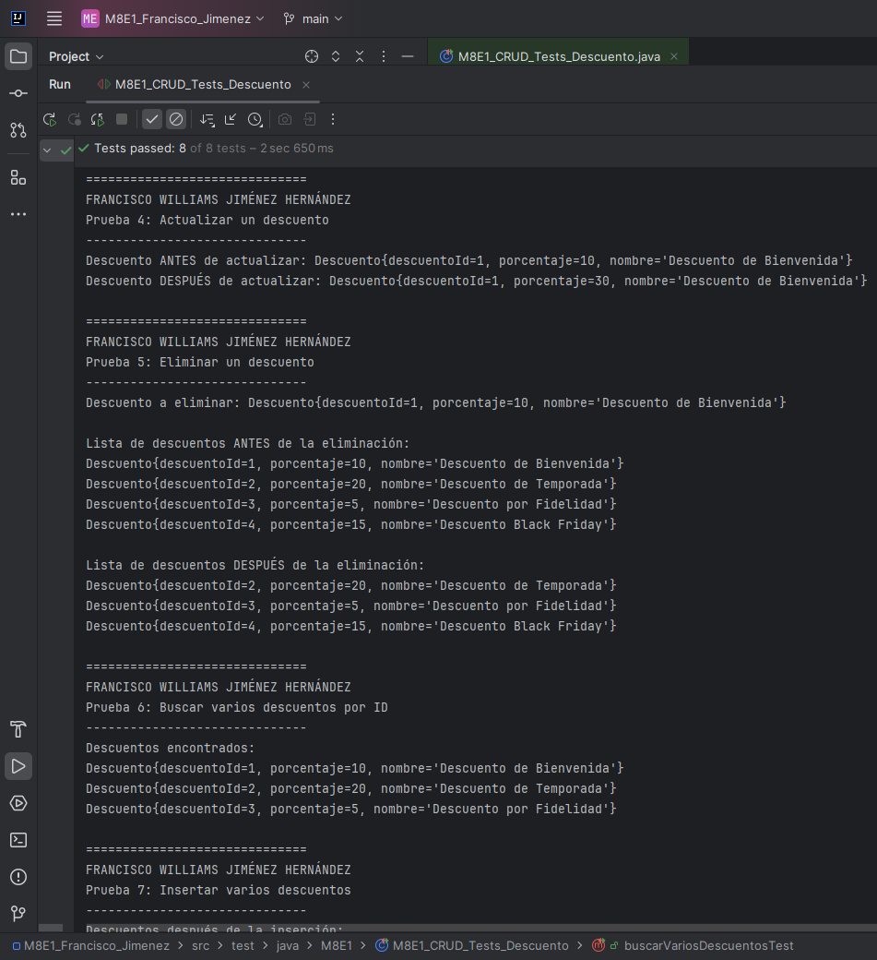 **Captura 15.2. Salida de la ejecución de la suite de pruebas M8E1_CRUD_Tests_Descuento.**

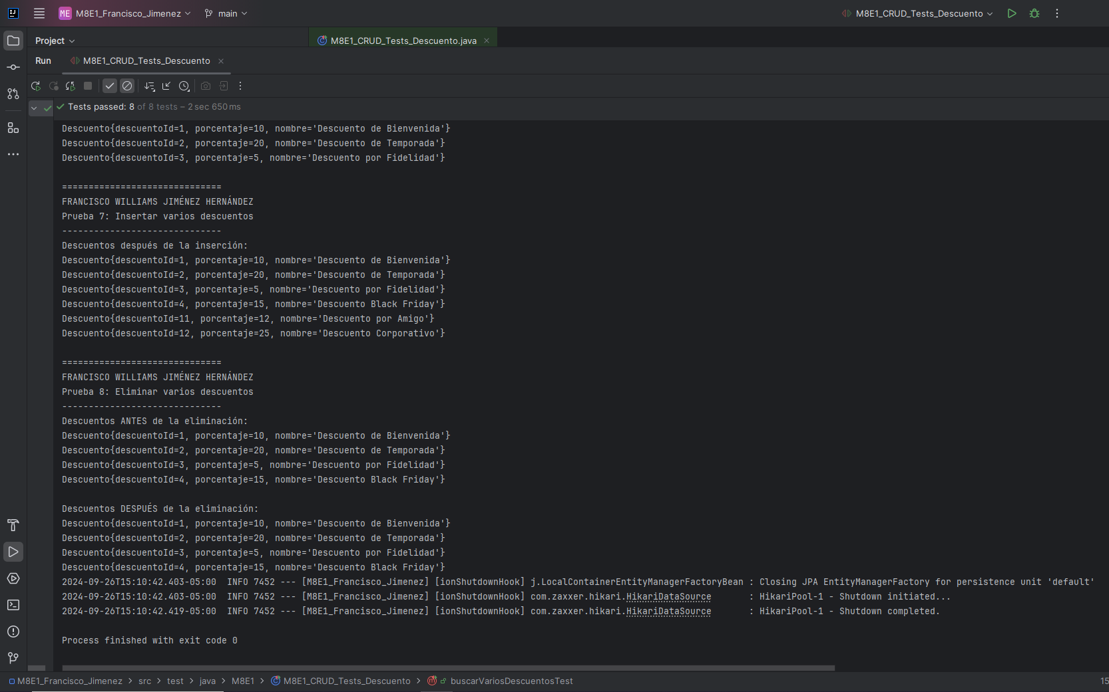 **Captura 15.3. Salida de la ejecución de la suite de pruebas M8E1_CRUD_Tests_Descuento.**

* 1. **CRUD para Marca**

**Archivo: M8E1_CRUD_Tests_Marca.java (parte 1)**

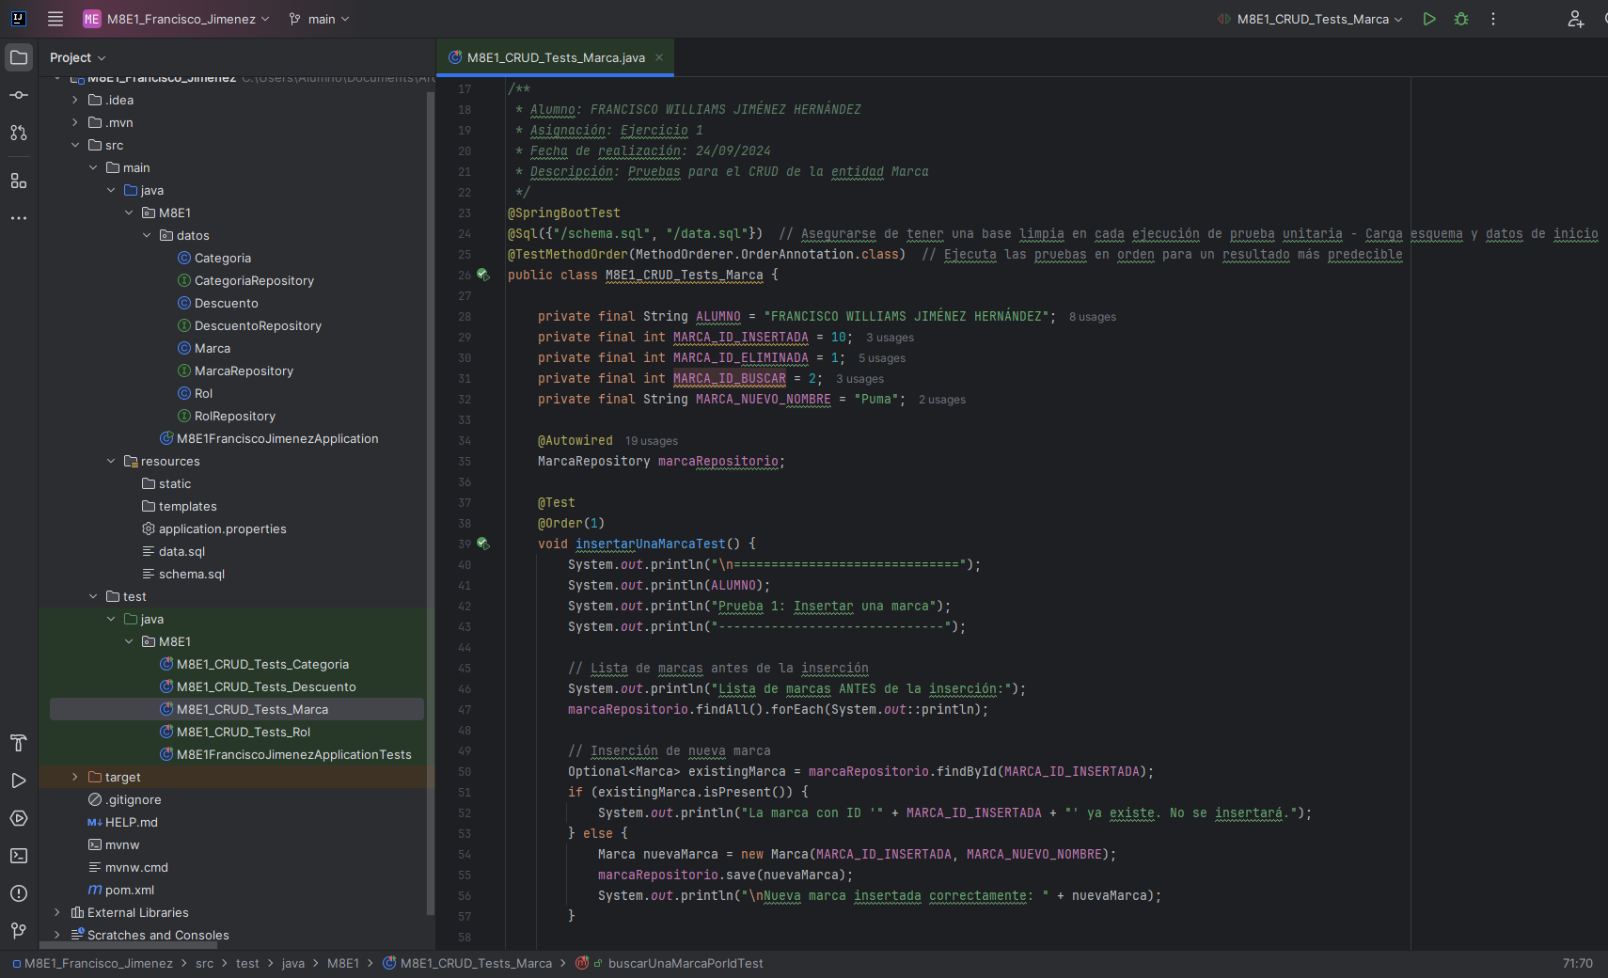 **Captura 16.1. Salida de la ejecución de la suite de pruebas M8E1_CRUD_Tests_Marca.**

**Archivo: M8E1_CRUD_Tests_Marca.java (parte 2)**

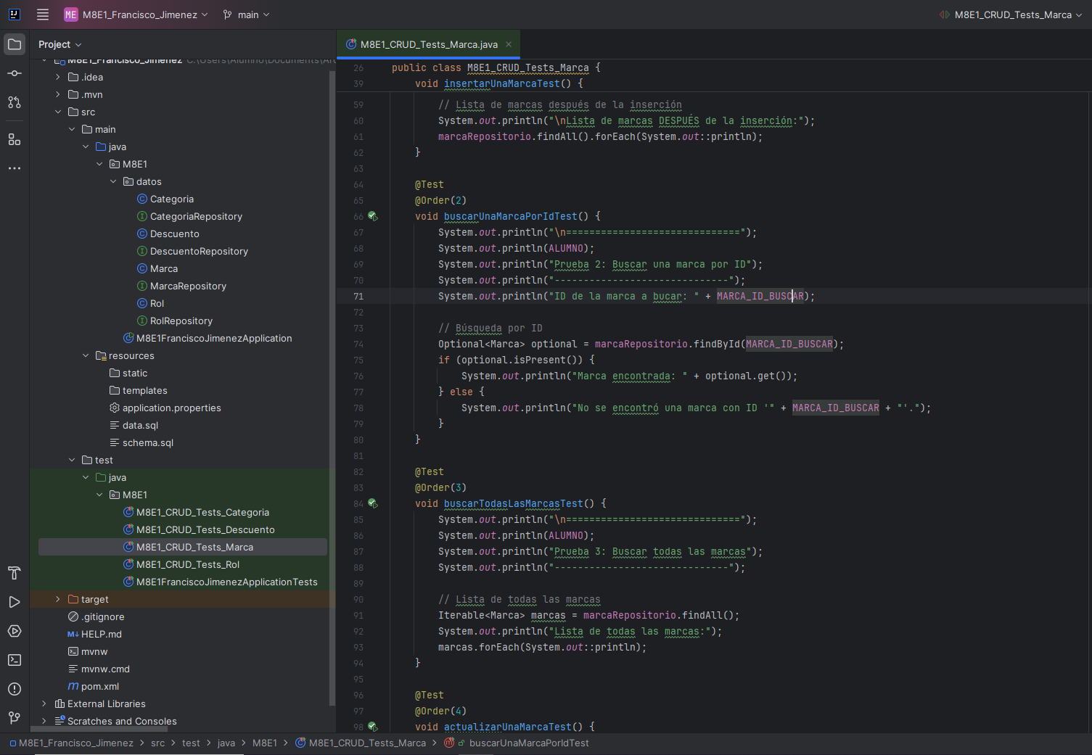 **Captura 16.2. Salida de la ejecución de la suite de pruebas M8E1_CRUD_Tests_Marca.**

**Archivo: M8E1_CRUD_Tests_Marca.java (parte 3)**

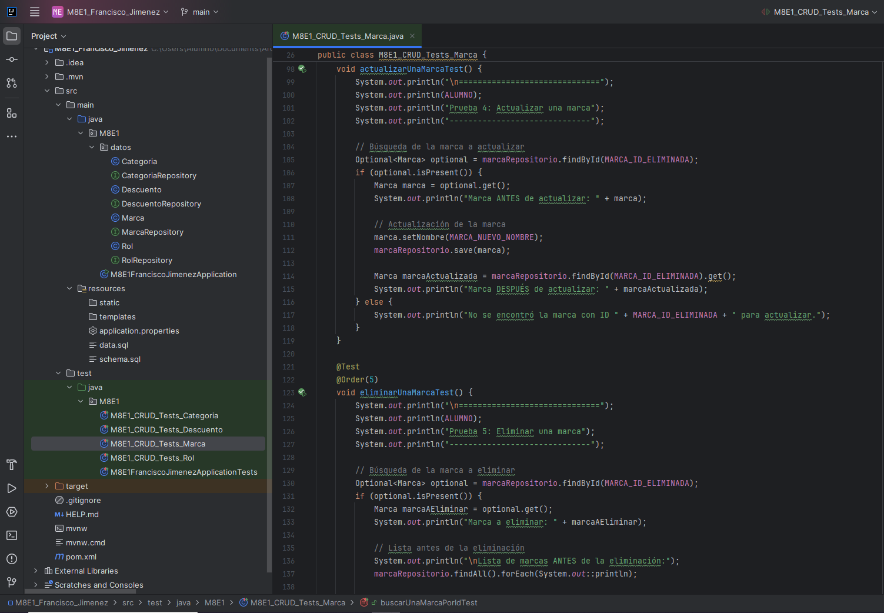 **Captura 16.3. Salida de la ejecución de la suite de pruebas M8E1_CRUD_Tests_Marca.**

**Archivo: M8E1_CRUD_Tests_Marca.java (parte 4)**

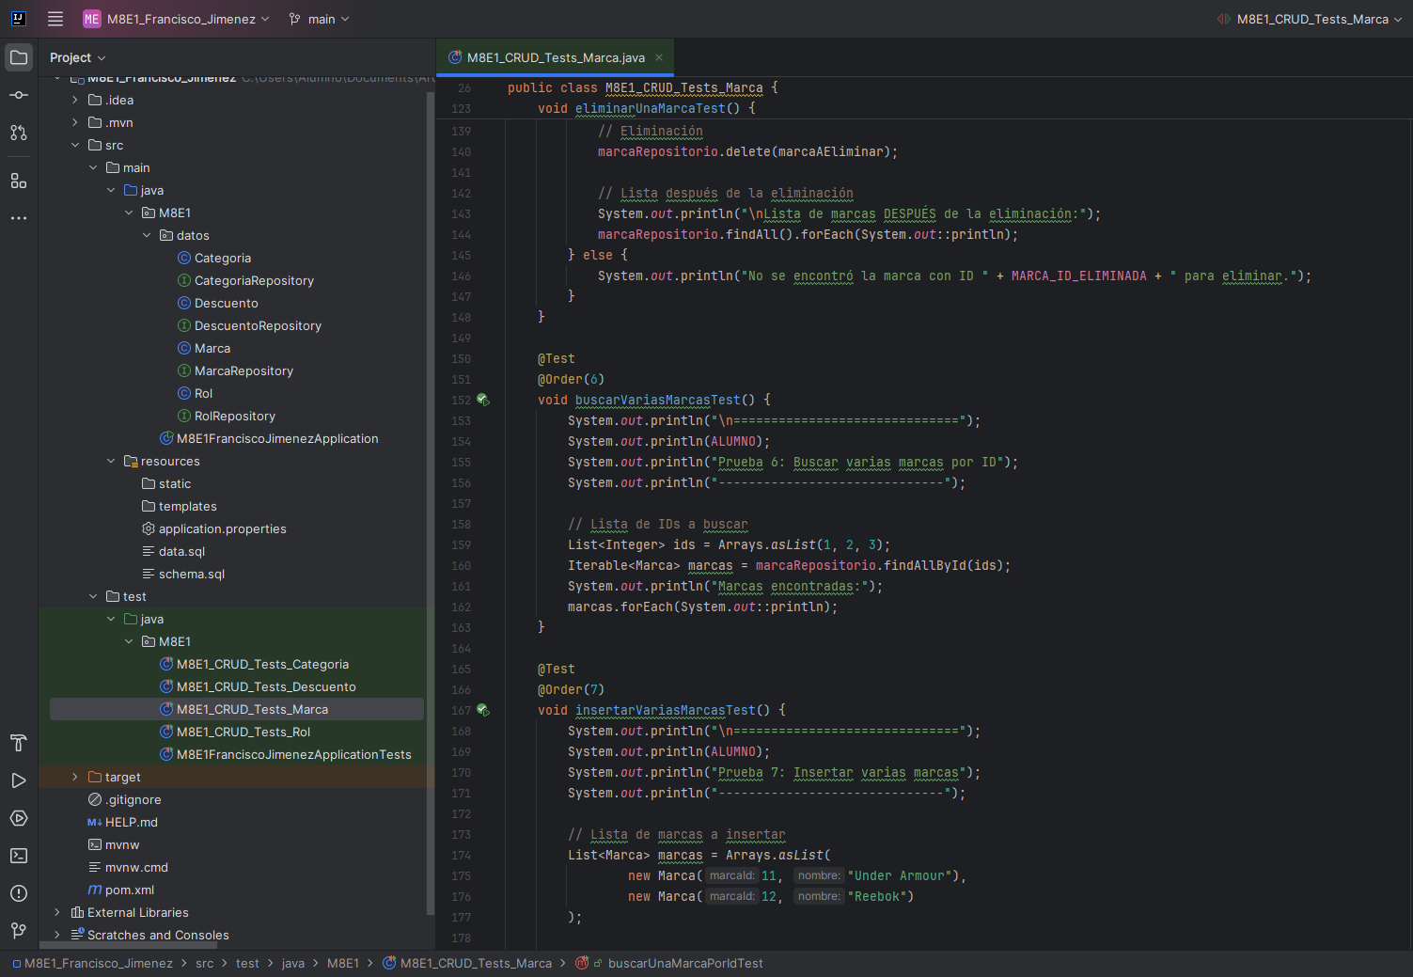 **Captura 16.4. Salida de la ejecución de la suite de pruebas M8E1_CRUD_Tests_Marca.**

**Archivo: M8E1_CRUD_Tests_Marca.java (parte 5)**

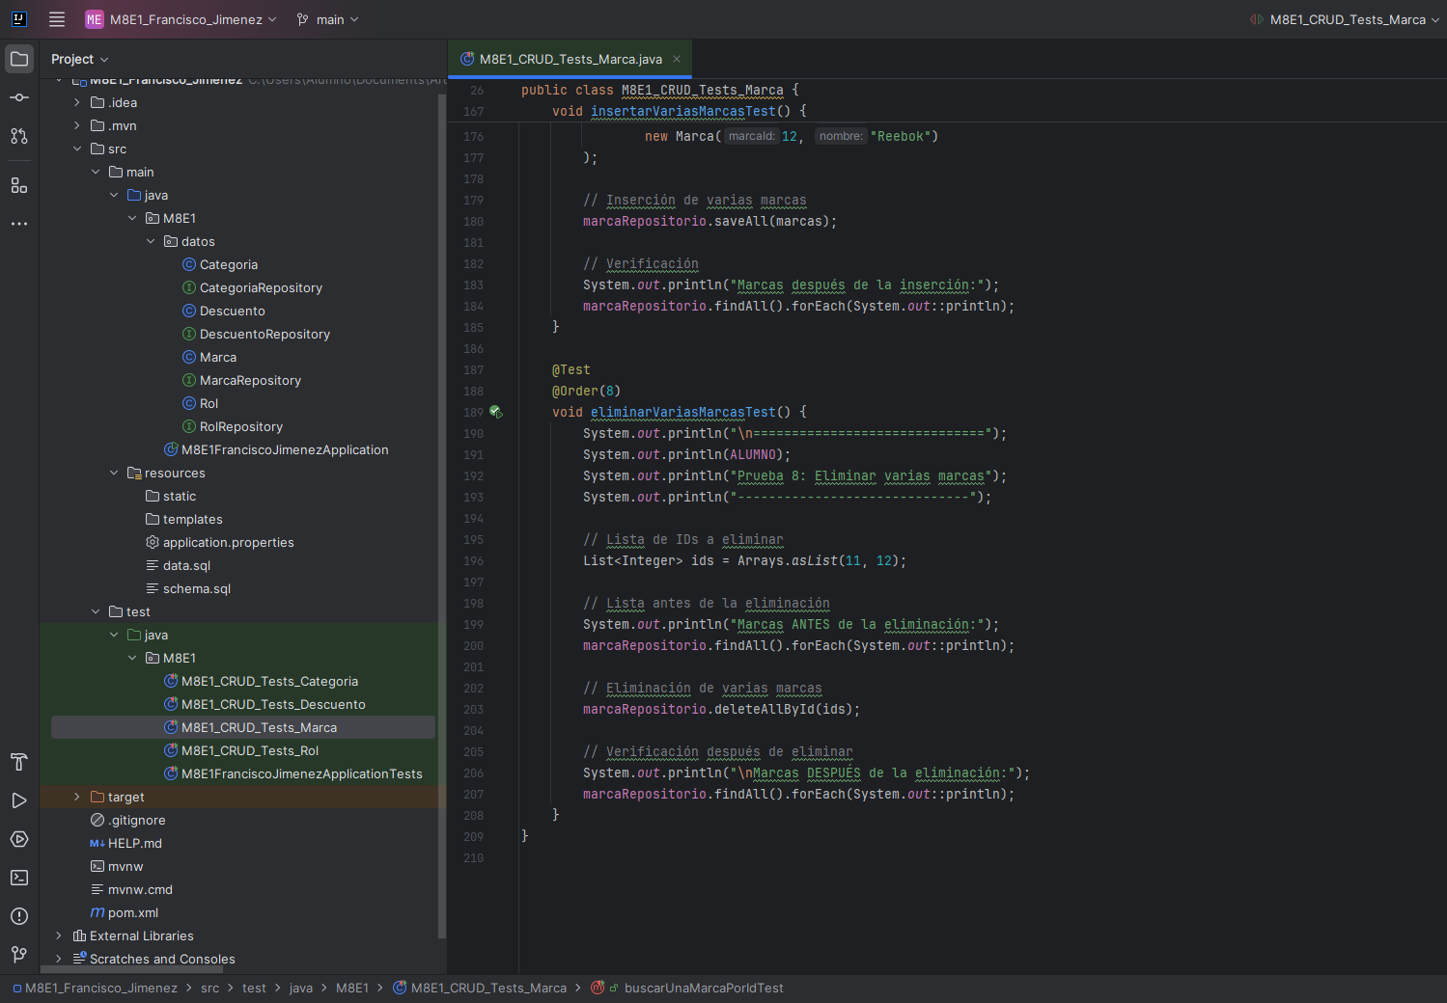 **Captura 16.5. Salida de la ejecución de la suite de pruebas M8E1_CRUD_Tests_Marca.**

A continuación, se muestra la salida en consola de la ejecución de la clase de pruebas **M8E1_CRUD_Tests_Marca**

**Consola**

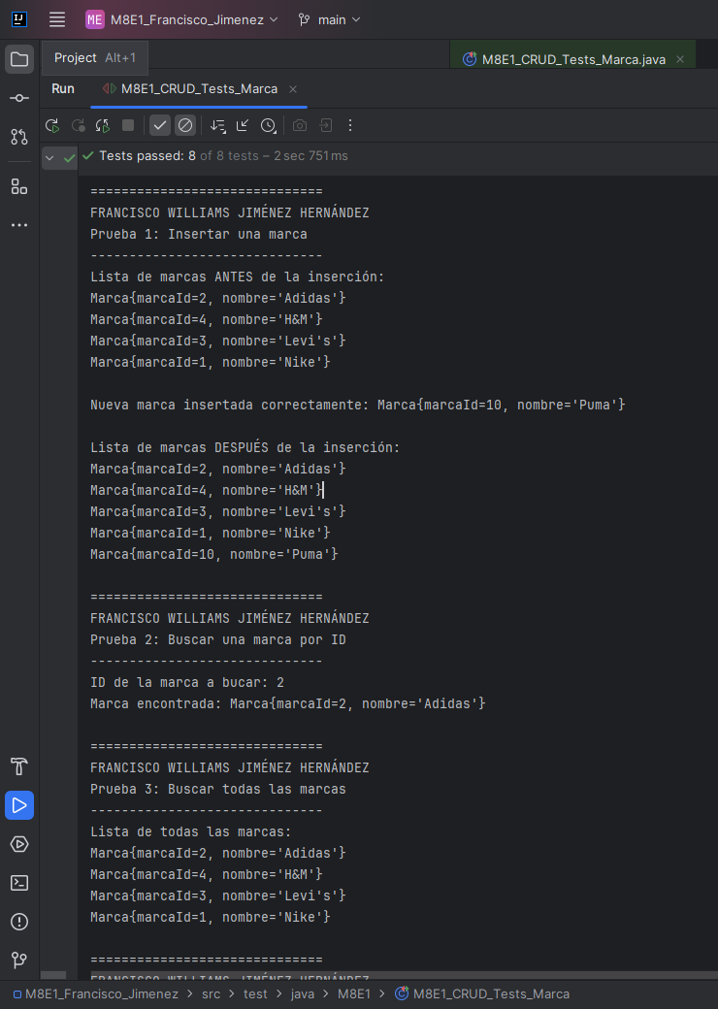 **Captura 17.1. Salida de la ejecución de la suite de pruebas M8E1_CRUD_Tests_Marca.**

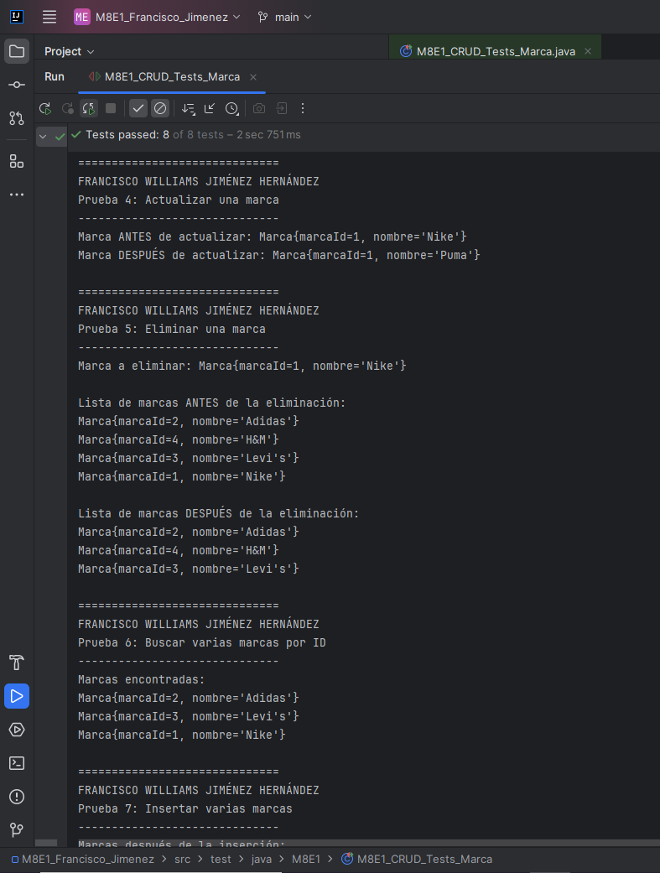 **Captura 17.2. Salida de la ejecución de la suite de pruebas M8E1_CRUD_Tests_Marca.**

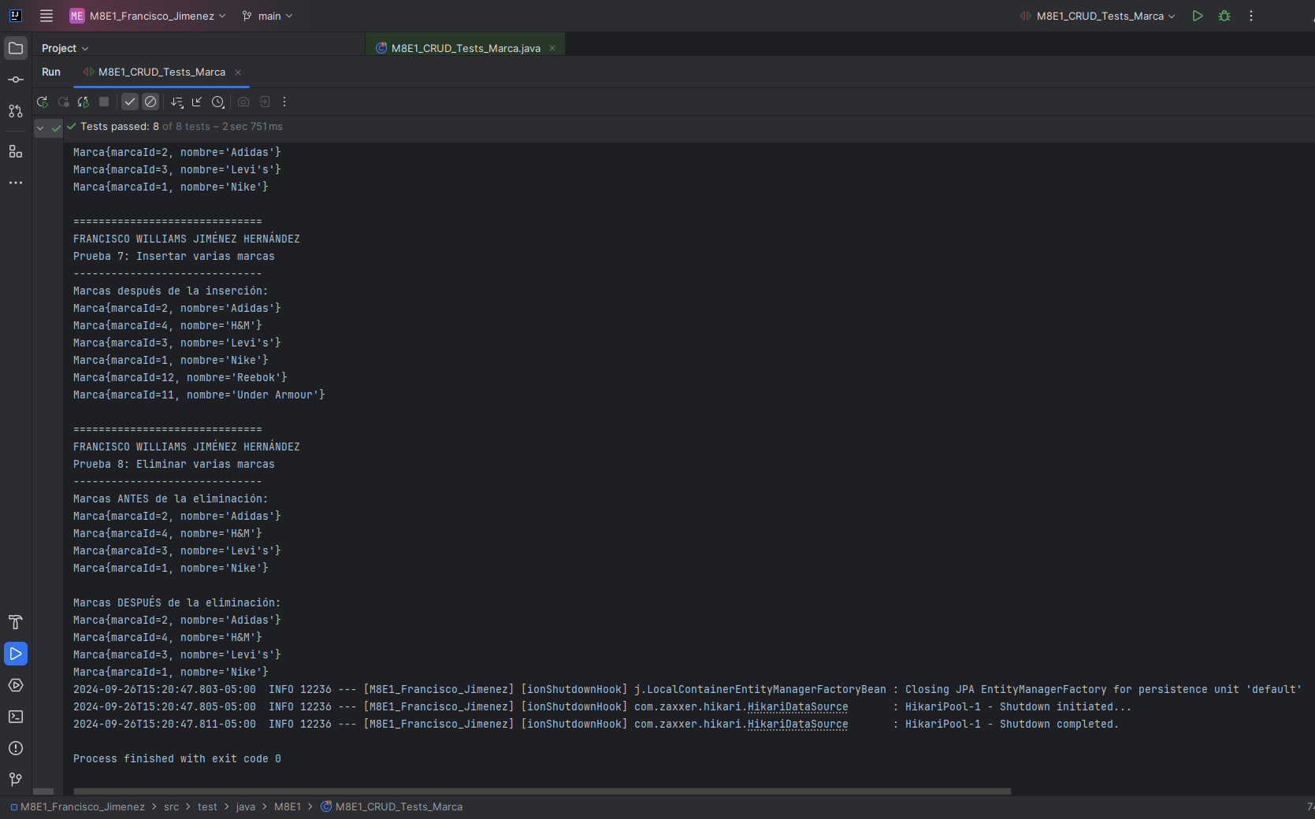 **Captura 17.3. Salida de la ejecución de la suite de pruebas M8E1_CRUD_Tests_Marca.**

* 1. **CRUD para Rol**

**Archivo: M8E1_CRUD_Tests_Rol.java (parte 1)**

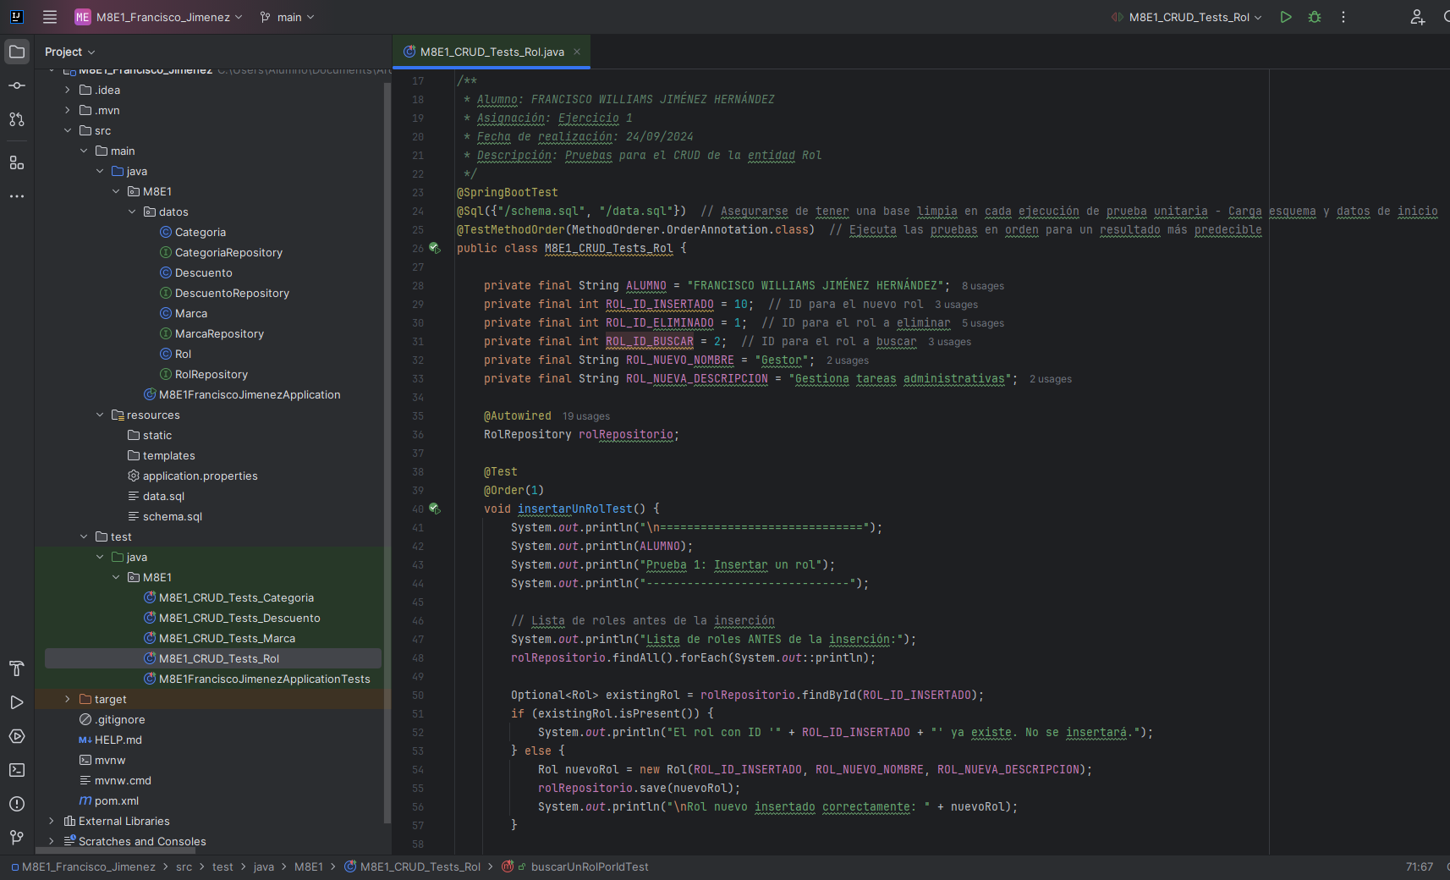 **Captura 18.1. Salida de la ejecución de la suite de pruebas M8E1_CRUD_Tests_Rol.**

**Archivo: M8E1_CRUD_Tests_Rol.java (parte 2)**

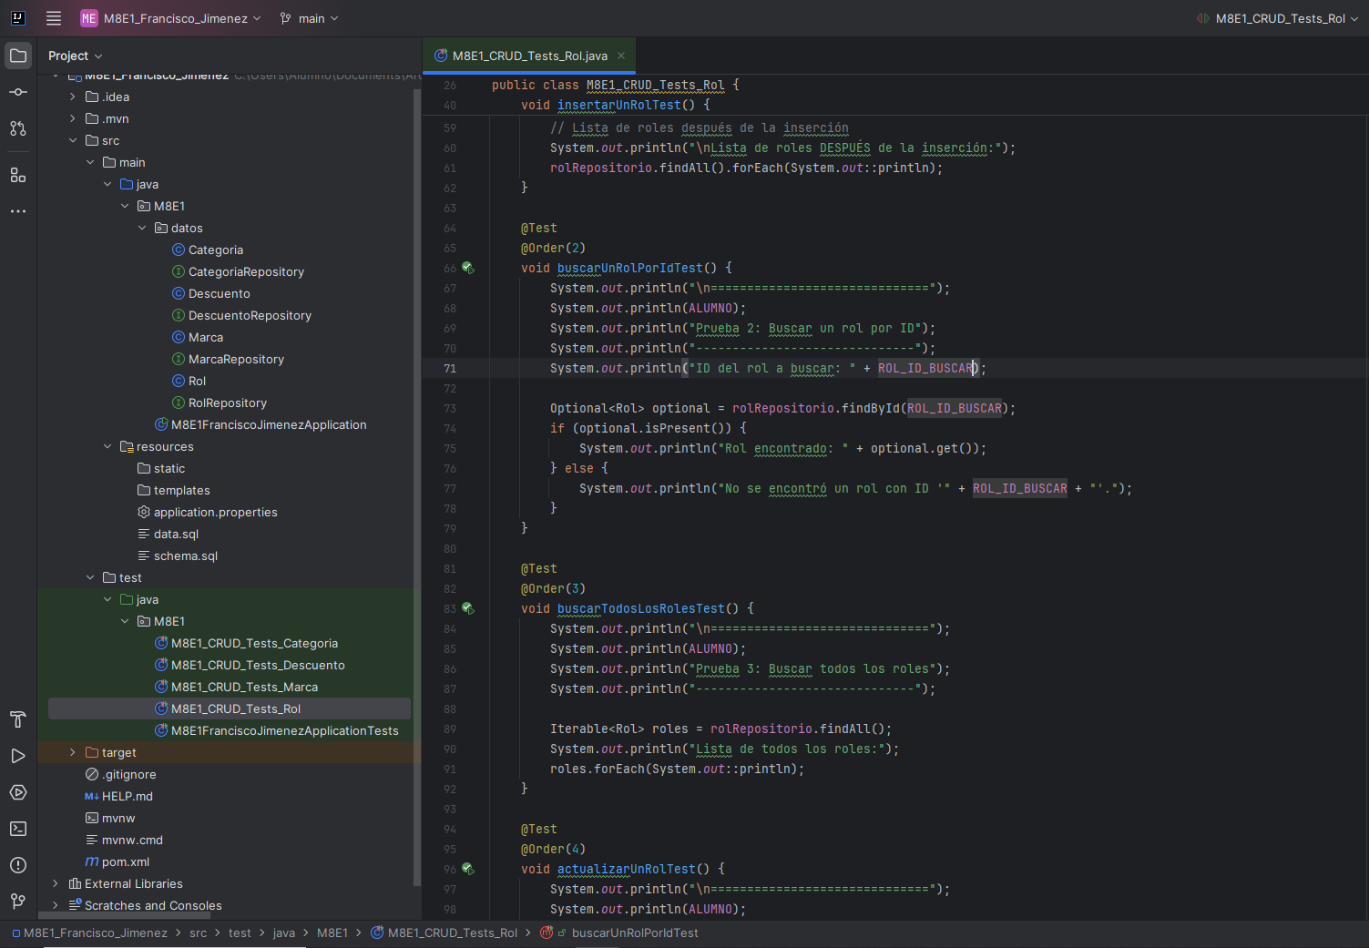 **Captura 18.2. Salida de la ejecución de la suite de pruebas M8E1_CRUD_Tests_Rol.**

**Archivo: M8E1_CRUD_Tests_Rol.java (parte 3)**

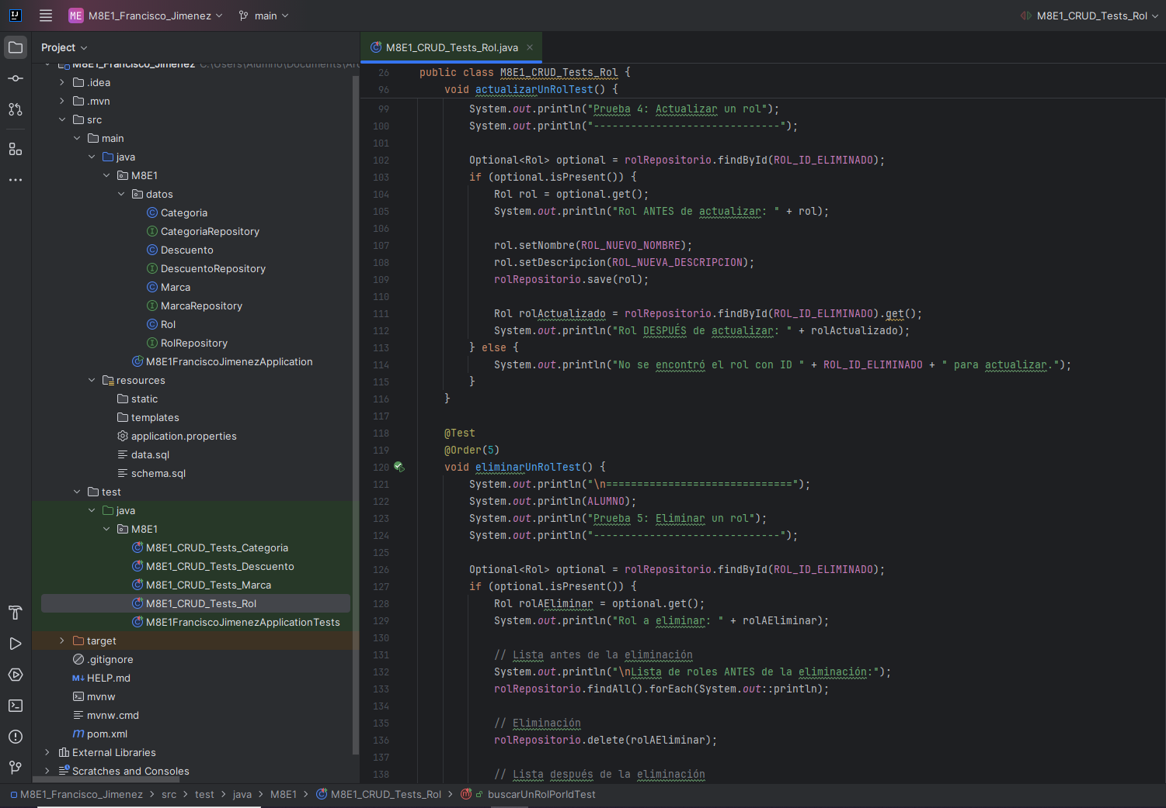 **Captura 18.3. Salida de la ejecución de la suite de pruebas M8E1_CRUD_Tests_Rol.**

**Archivo: M8E1_CRUD_Tests_Rol.java (parte 4)**

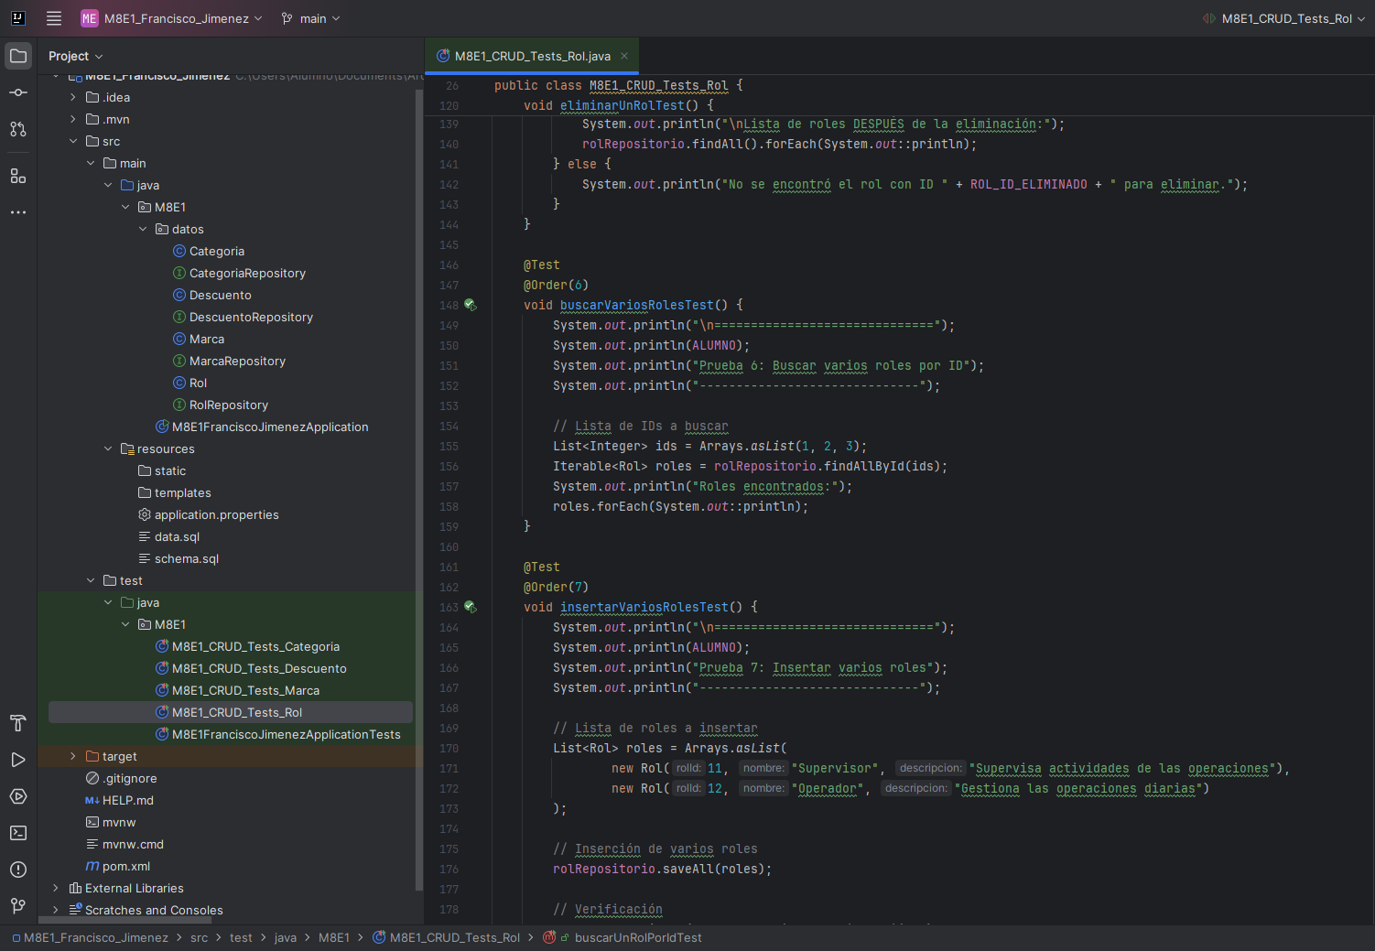 **Captura 18.4. Salida de la ejecución de la suite de pruebas M8E1_CRUD_Tests_Rol.**

**Archivo: M8E1_CRUD_Tests_Rol.java (parte 5)**

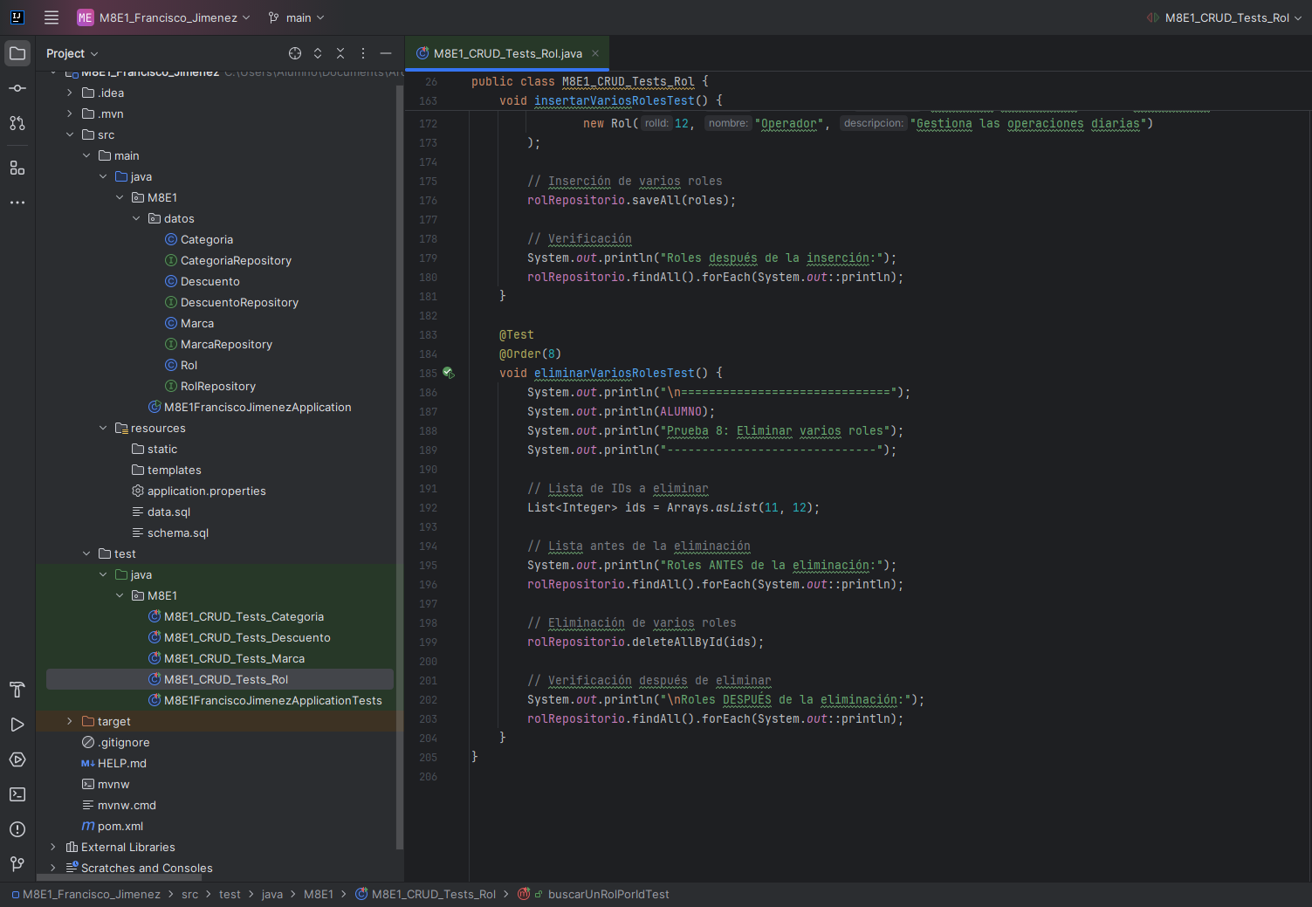 **Captura 18.5. Salida de la ejecución de la suite de pruebas M8E1_CRUD_Tests_Rol.**

A continuación, se muestra la salida en consola de la ejecución de la clase de pruebas **M8E1_CRUD_Tests_Rol**

**Consola**

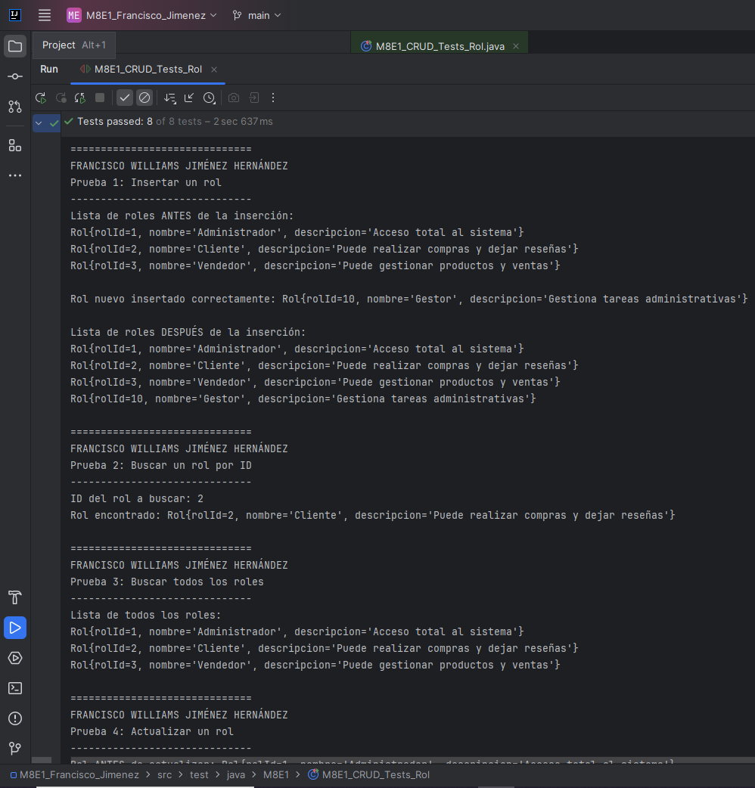 **Captura 19.1. Salida de la ejecución de la suite de pruebas M8E1_CRUD_Tests_Rol.**

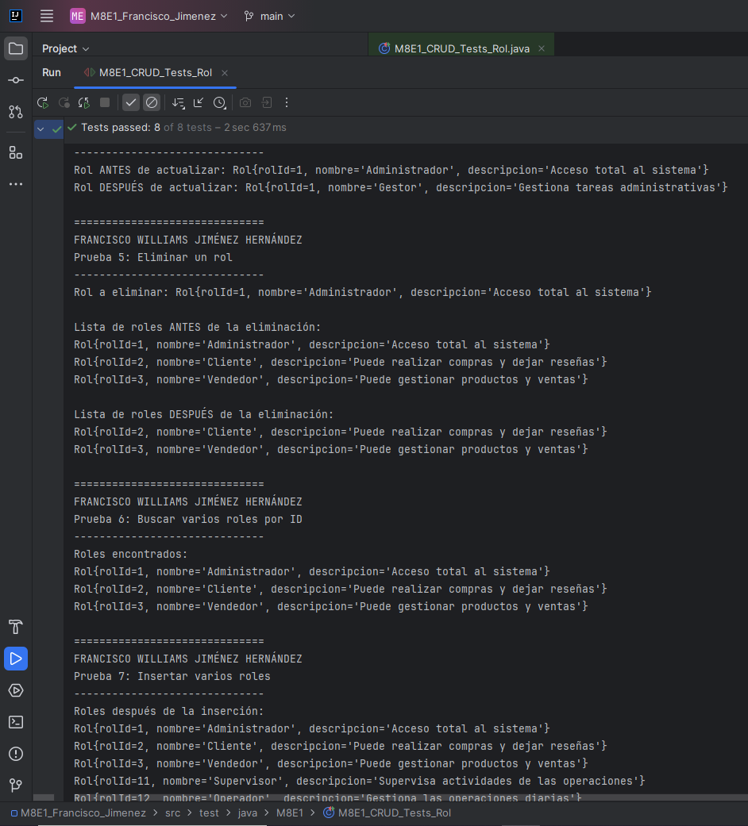 **Captura 19.2. Salida de la ejecución de la suite de pruebas M8E1_CRUD_Tests_Rol.**

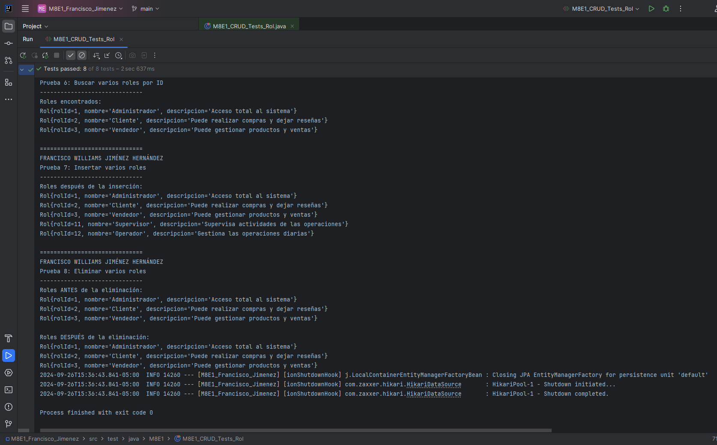 **Captura 19.3. Salida de la ejecución de la suite de pruebas M8E1_CRUD_Tests_Rol.**